ĐỀ CƯƠNG DATN
Đề tài: Xây dựng website bán mô hình đồ chơi lắp ráp cho cửa hàng HiStore
MỞ ĐẦU
CHƯƠNG 1. GIỚI THIỆU TỔNG QUAN
  - Giới thiệu chung
  - Nghiên cứu hiện trạng và giải quyết vấn đề
  - Giới thiệu công nghệ, ngôn ngữ xây dựng website
    - Ngôn ngữ lập trình Java
    - Java Servlet
    - Ngôn ngữ đánh dấu HTML và ngôn ngữ định dạng CSS
    - Bootstrap
    - Hệ quản trịcơ sở dữ liệu MySQL
CHƯƠNG 2. PHÂN TÍCH THIẾT KẾ HỆ THỐNG
  - Khảo sát hệ thống
  - Xác định các tác nhân của hệ thống
    - Các tác nhân
    - Ca sử dụng
  - Các biểu đồ
  - Mô tả chi tiết Use Case
  - Phân tích Use Case
  - Thiết kế cơ sở dữ liệu
2.6.1. Sơ đồ dữ liệu quan hệ
2.6.2. Chi tiết các bảng dữ liệu
CHƯƠNG 3. CÀI ĐẶT VÀ TRIỂN KHAI

  - Công cụ và môi trường cài đặt
  - Kết quả một số giao diện màn hình
  - Kiểm thử
KẾT LUẬN
TÀI LIỆU THAM KHẢO

MỞ ĐẦU
- Lý do chọn đề tài
Trong những năm gần đây, thị trường mô hình đồ chơi lắp ráp tại Việt Nam đang phát triển mạnh mẽ, đặc biệt với sự gia tăng của cộng đồng yêu thích anime, manga, game và các dòng mô hình nổi tiếng như Gunpla, Figure, ... Không chỉ đơn thuần là một thú vui, việc sưu tầm và lắp ráp mô hình còn được xem như một nghệ thuật, đòi hỏi sự tỉ mỉ, kiên nhẫn và niềm đam mê từ người chơi. Sự phát triển của thị trường này cũng kéo theo nhu cầu ngày càng lớn đối với các sản phẩm mô hình chính hãng, chất lượng cao. Tuy nhiên, việc tìm mua sản phẩm chính hãng vẫn gặp nhiều khó khăn do nguồn cung hạn chế, tình trạng hàng giả, hàng nhái, cùng với dịch vụ hỗ trợ khách hàng chưa thực sự tối ưu.
Bên cạnh đó, người tiêu dùng ngày nay thường có xu hướng tìm kiếm thông tin và mua sắm trực tuyến nhiều hơn, đặc biệt là đối với các sản phẩm có giá trị sưu tầm cao như mô hình lắp ráp. Việc xây dựng một website bán hàng không chỉ giúp tiếp cận được nhiều khách hàng hơn mà còn tạo ra một kênh mua sắm chuyên biệt, nơi khách hàng có thể tìm kiếm, tham khảo và lựa chọn các sản phẩm một cách nhanh chóng mà không bị giới hạn bởi vị trí địa lý.
Từ những lý do trên, em đã quyết định chọn đề tài "Xây dựng website bán mô hình đồ chơi lắp ráp cho cửa hàng HiStore" với mong muốn tạo ra một giải pháp thực tế, giúp cải thiện trải nghiệm mua sắm của khách hàng, đồng thời hỗ trợ quá trình kinh doanh của cửa hàng theo hướng hiện đại và chuyên nghiệp hơn.
- Mục đích
Đề tài nhằm xây dựng một website bán mô hình đồ chơi lắp ráp, giúp khách hàng dễ dàng tìm mua sản phẩm chính hãng với thông tin minh bạch. Hệ thống không chỉ hỗ trợ quản lý sản phẩm, đơn hàng và khách hàng mà còn tối ưu trải nghiệm mua sắm của khách hàng, mở rộng thị trường và gia tăng sự chuyên nghiệp trong hoạt động bán hàng.
- Đối tượng và phạm vi nghiên cứu
Đối tượng nghiên cứu:
- Hệ thống quản lý bán hàng trực tuyến, bao gồm danh mục sản phẩm, đơn hàng, khách hàng và chương trình khuyến mãi.
- Các tính năng hỗ trợ trải nghiệm mua sắm như tìm kiếm, đặt hàng, thanh toán và quản lý tài khoản người dùng.
- Nhu cầu và hành vi mua sắm của khách hàng trong lĩnh vực mô hình đồ chơi lắp ráp.
Phạm vi nghiên cứu:
- Hệ thống sẽ được thiết kế để phục vụ quy mô cửa hàng vừa và nhỏ, tập trung vào quản lý sản phẩm, đơn hàng, khách hàng và các chương trình khuyến mãi.
- Hướng đến cả người mua hàng lẻ và người sưu tầm mô hình, đồng thời hỗ trợ chủ cửa hàng trong việc quản lý kinh doanh.
- Website sẽ hoạt động chủ yếu trong nước, phục vụ khách hàng có nhu cầu mua mô hình đồ chơi lắp ráp trực tuyến.
- Bố cục đề tài
Nội dung chính của đề tài gồm 3 chương:
Chương 1. Giới thiệu tổng quan: Trình bày tổng quan về để tài, những vấn đề mà đề tài hướng đến giải quyết và các công nghệ sẽ sử dụng để xây dựng website.
Chương 2. Phân tích thiết kế hệ thống: Trình bày cách hệ thống hoạt động bao gồm các tính năng chính, cách người dùng tương tác với hệ thống và cách dữ liệu được tổ chức
Chương 3. Cài đặt và triển khai: Mô tả quá trình hiện thực hệ thống và trình bày kết quả thông qua một số giao diện màn hình và quá trình kiểm thử để đánh giá chất lượng hệ thống.

- GIỚI THIỆU TỔNG QUAN
  - Giới thiệu chung
Trong thời đại số hiện nay, website đã trở thành một công cụ thiết yếu trong việc hỗ trợ quản lý thông tin trong nhiều lĩnh vực, đặc biệt là kinh doanh bán lẻ. Việc ứng dụng website không chỉ giúp lưu trữ và xử lý dữ liệu nhanh chóng và chính xác đồng nâng cao khả năng quản lý sản phẩm, đơn hàng và kho hàng. Bên cạnh đó, website quản lý thông tin mang lại khả năng tự động hóa quy trình và giảm thiểu sai sót thủ công, điều mà các cửa hàng truyền thống cần có để thích nghi và cạnh tranh trong môi trường kinh doanh hiện đại.
Lĩnh vực kinh doanh mô hình đồ chơi lắp ráp cũng không nằm ngoài xu thế đó. Đây là một thị trường kinh doanh thu hút sự quan tâm của đông đảo người tiêu dùng, từ những người chơi phổ thông đến đến các nhà sưu tầm chuyên nghiệp. Cùng với sự phát triển và phổ biến của thương mại điện tử, việc tiếp cận sản phẩm và mua sắm trực tuyến thông qua các trang thương mại điện tử ngày càng tăng, kèm theo đó là áp lực khiến các cửa hàng phải thay đổi để vừa quản lý hiệu quả vừa phục vụ khách hàng tốt hơn.
Trước thực tế đó, cửa hàng HiStore đã quyết đinh xây dựng một website thương mại điện tử tích hợp hệ thống quản lý thông tin nhằm tối ưu hóa việc vân hành. Website không chỉ cung cấp giao diện trực tuyến để giới thiệu và bán sản phẩm mà còn là công cụ quản lý, hỗ trợ kiểm soát, theo dõi đơn hàng, cập nhật thông tin sản phẩm. Việc xây dựng nền tảng này giúp cửa hàng có thể tiếp cận được nhiểu đối tượng khách hàng hơn và phát triển bền vững trong lĩnh vực kinh doanh mô hình đồ chơi lắp ráp.
  - Nghiên cứu hiện trạng và giải quyết vấn đề
    - Hiện trạng của cửa hàng
Hiện nay, nhu cầu mua sắm và sưu tầm mô hình lắp ráp ngày càng tăng, nhưng nhiều cửa hàng vẫn bán hàng theo cách truyền thống hoặc qua mạng xã hội, gây bất tiện trong việc kiểm tra hàng, quản lý đơn hàng và hỗ trợ khách hàng. Một số website bán mô hình tồn tại nhưng chưa tối ưu, giao diện thiếu trực quan, chức năng tìm kiếm chưa hiệu quả, khiến người mua gặp khó khăn khi lựa chọn sản phẩm. HiStore cũng đang gặp phải những thách thức này khi chưa có một nền tảng trực tuyến hoàn chỉnh để phục vụ khách hàng tốt hơn.
Bên cạnh đó, thông tin sản phẩm của HiStore hiện chưa đầy đủ, chưa thể hiện rõ các yếu tố quan trọng như kích thước, chất liệu hay độ khó lắp ráp, gây khó khăn cho cả người mới chơi lẫn người sưu tầm. Ngoài ra, các chương trình khuyến mãi, chính sách khách hàng thân thiết chưa được triển khai hiệu quả, khiến việc thu hút và giữ chân khách hàng trở nên khó khăn.
Những hạn chế này ảnh hưởng trực tiếp đến trải nghiệm mua sắm và khả năng tiếp cận thị trường của HiStore. Do đó, việc xây dựng một website bán mô hình chuyên nghiệp với giao diện thân thiện, thông tin sản phẩm đầy đủ, tích hợp tính năng quản lý đơn hàng và chương trình ưu đãi là cần thiết để đáp ứng nhu cầu của khách hàng và giúp HiStore phát triển bền vững.
    - Cơ cấu tổ chức
Cơ cấu tổ chức của cửa hàng HiStore gồm 4 bộ phận chính:
- Ban quản lý: Điều hành tổng thể, quản lý tài chính và nhân sự
- Bộ phận kinh doanh: Tư vấn, bán sản phẩm tại cửa hàng và chịu trách nhiệm doanh số.
- Bộ phận kho và vận hành: Quản lý kho kiểm kê hàng hóa, nhân viên đóng gói và xử lý đơn hàng.
- Bộ phận hỗ trợ khách hàng: Nhân viên chăm sóc khách hàng giải đáp thắc mắc, xử lý khiếu nại.
    - Mô tả hoạt động của các bộ phận
- Ban quản lý: Đề xuất chiến lược phát triển, quản lý tài chính, theo dõi hiệu suất kinh doanh, và ra quyết định phát triển website mở rộng thị trường.
- Bộ phận kinh doanh: Tiếp xúc trực tiếp với khách hàng, hỗ trợ mua sắm, và vận hành nền tảng trực tuyến sau khi triển khai website, bao gồm tư vấn và quản lý đơn hàng online.
- Bộ phận kho và vận hành: Kiểm kê và quản lý tồn kho, nhập hàng mới, đảm bảo sản phẩm luôn sẵn sàng. Xử lý đóng gói và phối hợp với đơn vị vận chuyển để giao hàng nhanh chóng, chính xác.
- Bộ phận hỗ trợ khách hàng: Tiếp nhận thắc mắc, khiếu nại của khách hàng qua hotline, email, mạng xã hội, giải quyết vấn đề và nâng cao trải nghiệm khách hàng.
    - Xác định yêu cầu
Để xây dựng website bán mô hình lắp ráp cho cửa hàng HiStore, các yêu cầu cần được xác định như sau:
- Yêu cầu chức năng:
- Hệ thống phải cho phép khách hàng xem sản phẩm, đặt hàng và thanh toán.
- Tích hợp hệ thống giỏ hàng và hệ thống quản lý tồn kho.
- Cung cấp tính năng đăng ký tài khoản khách hàng, giúp lưu trữ thông tin đặt hàng và lịch sử mua sắm.
- Hỗ trợ các phương thức thanh toán trực tuyến và thanh toán khi nhận hàng (COD).
- Cung cấp công cụ tìm kiếm và phân loại sản phẩm theo danh mục, thương hiệu và giá cả.
- Yêu cầu phi chức năng:
- Website cần có giao diện thân thiện, dễ sử dụng, phù hợp với cả thiết bị di động và máy tính để bàn.
- Đảm bảo tính bảo mật cho thông tin cá nhân và thanh toán của khách hàng.
- Hệ thống cần có khả năng mở rộng để đáp ứng sự phát triển kinh doanh trong tương lai.

  - Giới thiệu công nghệ và ngôn ngữ xây dựng website
    - Ngôn ngữ lập trình Java
Java là một ngôn ngữ lập trình thông dụng được phát triển bởi Sun Microsystems và sau này là Oracle. Nó được thiết kế để chạy trên nền tảng đa nền tảng, có nghĩa là mã nguồn Java có thể chạy trên mọi thiết bị hỗ trợ Java Virtual Machine (JVM). Java được sử dụng rộng rãi trong phát triển ứng dụng web, di động, máy tính cá nhân và các hệ thống nhúng.
Thay vì biên dịch mã nguồn thành mã máy hoặc thông dịch mã nguồn mới có thể chạy được, thì Java được thiết kế để biên dịch mã nguồn thành bytecode, sau đó bytecode sẽ được môi trường thực thi chạy.
Servlets là một phần quan trọng của công nghệ Java để phát triển ứng dụng web. Servlets là các lớp Java được sử dụng để mở rộng khả năng của máy chủ. Chúng hoạt động trên phía máy chủ để tạo ra nội dung động cho các ứng dụng web. Servlets thường được sử dụng để xử lý yêu cầu HTTP, như nhận dữ liệu từ biểu mẫu, thực hiện các thao tác xử lý trên dữ liệu này và trả về kết quả đến trình duyệt người dùng.
    - Java Servlet
Hiện nay có rất nhiều công nghệ được sử dụng để phát triển và thiết kế website (PHP, ASP.NET, Java, ReactJS...). Một trong những công nghệ phổ biến và mạnh mẽ là Java Servlet.
Java Servlet là một công nghệ mạnh mẽ và linh hoạt, thường được sử dụng để tạo ra các ứng dụng web động. Nó cho phép các lập trình viên viết mã xử lý yêu cầu và phản hồi từ trình duyệt web, sử dụng ngôn ngữ lập trình Java. Java Servlet hoạt động trên máy chủ ứng dụng như Apache Tomcat, GlassFish, hoặc JBoss, và tương thích với các tiêu chuẩn của Java EE (Enterprise Edition).
Ưu điểm:
- Hiệu Năng Cao: Java Servlet có thể xử lý một lượng lớn yêu cầu đồng thời một cách hiệu quả nhờ khả năng đa luồng và quản lý tài nguyên tốt.
- Bảo Mật Cao: Java Servlet hỗ trợ các tiêu chuẩn bảo mật của Java EE, bao gồm cả SSL, TLS, và tích hợp với các hệ thống xác thực người dùng như LDAP và OAuth.
- Khả Năng Tương Thích: Java Servlet tuân thủ các tiêu chuẩn của Java EE, đảm bảo rằng ứng dụng của bạn có thể chạy trên bất kỳ máy chủ ứng dụng nào tương thích với Java EE.
- Dễ Dàng Bảo Trì: Với hệ sinh thái phong phú của các thư viện và công cụ hỗ trợ, việc bảo trì và nâng cấp các ứng dụng Java Servlet trở nên dễ dàng và thuận tiện.
- Cộng Đồng Lớn: Java có một cộng đồng lập trình viên rộng lớn và năng động, với rất nhiều tài liệu, hướng dẫn, và diễn đàn hỗ trợ.
Cách thức hoạt động của Java Servlet:
Khi người dùng gửi một yêu cầu HTTP đến máy chủ, Java Servlet sẽ thực hiện các bước sau để xử lý yêu cầu và trả về phản hồi:
- Giai Đoạn 1: Nhận Yêu Cầu (Receiving Request) Máy chủ nhận yêu cầu từ trình duyệt và chuyển yêu cầu này đến Servlet tương ứng để xử lý.
- Giai Đoạn 2: Xử Lý Yêu Cầu (Request Processing) Servlet xử lý yêu cầu bằng cách tương tác với cơ sở dữ liệu hoặc thực hiện các thao tác logic nghiệp vụ khác. Servlet sử dụng các đối tượng HttpServletRequest để truy cập các thông tin từ yêu cầu.
- Giai Đoạn 3: Tạo Phản Hồi (Creating Response) Sau khi xử lý yêu cầu, Servlet tạo ra một phản hồi và gửi lại cho trình duyệt. Phản hồi này có thể là một trang HTML, dữ liệu JSON, hoặc bất kỳ loại tài liệu nào khác. Servlet sử dụng đối tượng HttpServletResponse để định dạng và gửi phản hồi.
- Giai Đoạn 4: Gửi Phản Hồi (Sending Response) Máy chủ gửi phản hồi đã được tạo bởi Servlet trở lại cho trình duyệt, hoàn thành chu kỳ xử lý yêu cầu.
    - Ngôn ngữ đánh dấu HTML và ngôn ngữ định dạng CSS
HTML và CSS là hai phần cơ bản trong quá trình phát triển trang web. HTML xác định cấu trúc và nội dung của trang, trong khi CSS xác định kiểu dáng và trình bày của trang. Khi kết hợp, chúng cho phép tạo ra trang web ra một giao diện tùy ý người sử dụng.
HTML là viết tắt của HyperText Markup Language, là ngôn ngữ đánh dấu được sử dụng để xác định cấu trúc của một trang web. HTML sử dụng các thẻ để xác định các phần tử của trang web, chẳng hạn như văn bản, hình ảnh, và liên kết. HTML cung cấp cấu trúc cơ bản cho trang web, định rõ vị trí và quan hệ giữa các phần tử, …
CSS là viết tắt của Cascading Style Sheets, là ngôn ngữ định dạng được sử dụng để định dạng nội dung của trang web. CSS sử dụng các thuộc tính để định nghĩa các thuộc tính của các phần tử HTML, chẳng hạn như màu sắc, font chữ, kích thước, và vị trí, …
    - Bootstrap
Bootstrap là một front-end framework mã nguồn mở miễn phí giúp quá trình phát triển web được nhanh và dễ dàng hơn. Bootstrap bao gồm các mẫu thiết kế dựa trên HTML và CSS như typography, forms, buttons, tables, navigation, modal, image carousels… cũng như các plugin JavaScript tùy chọn. Bạn có thể tạo các giao diện responsive design cho các thiết bị khác nhau với Bootstrap.
Bootstrap 5 sở hữu nhiều tính năng mới giúp tạo ra các giao diện ưu tiên dành cho thiết bị di động nhiều tính năng hấp dẫn hơn trong thời gian ngắn hơn
    - Hệ quản trị cơ sở dữ liệu MySQL
MySQL là hệ quản trị cơ sở dữ liệu tự do nguồn mở phổ biến nhất thế giới và được các nhà phát triển rất ưa chuộng trong quá trình phát triển ứng dụng. Vì MySQL là hệ quản trị cơ sở dữ liệu tốc độ cao, ổn định và dễ sử dụng, có tính khả chuyển, hoạt động trên nhiều hệ điều hành cung cấp một hệ thống lớn các hàm tiện ích rất mạnh. Với tốc độ và tính bảo mật cao, MySQL rất thích hợp cho các ứng dụng có truy cập CSDL trên internet. Người dùng có thể tải về MySQL miễn phí từ trang chủ. MySQL có nhiều phiên bản cho các hệ điều hành khác nhau: phiên bản Win32 cho các hệ điều hành dòng Windows, Linux, Mac OS X, Unix, FreeBSD, NetBSD, Novell NetWare, SGI Irix, Solaris, SunOS, …
MySQL là một trong những ví dụ rất cơ bản về Hệ Quản trị Cơ sở dữ liệu quan hệ sử dụng Ngôn ngữ truy vấn có cấu trúc (SQL).
MySQL được sử dụng cho việc bổ trợ Node.js, PHP, Perl, và nhiều ngôn ngữ khác, làm nơi lưu trữ những thông tin trên các trang web viết bằng NodeJs, PHP hay Perl, ...

- PHÂN TÍCH THIẾT KẾ HỆ THỐNG

  - Khảo sát hệ thống
    - Khảo sát sơ bộ
      - Mục tiêu
- Tìm hiểu cách thức hoạt động, chức năng điều hành và quản lý kinh doanh của hệ thống bán mô hình đồ chơi lắp ráp.
- Xác định trang Web cần có những tính năng gì.
- Xác định các loại mô hình đồ chơi.
- Xác định các quy trình, thủ tục của hệ thống khi nhận được yêu cầu mua sản phẩm của khách hàng, đến quá trình thanh toán và vận chuyển sản phẩm.
      - Phương pháp
Sử dụng phương pháp phỏng vấn.
KẾ HOẠCH PHỎNG VẤN
Người được hỏi: Nguyễn Quang Vinh | Người phỏng vấn: Đình Xuân Hưng
Địa chỉ: Google Meet | Ngày: 02/04/2025  Thời gian hẹn: 8:00 AM  Thời điểm bắt đầu: 8:10 AM  Thời điểm kết thúc: 8:50 AM
- Đối tượng được hỏi: Quản lý cửa hàng  - Cần thu thập dữ liệu:  - Các khó khăn của cửa hàng khi chưa có Website.  - Các mong muốn của người dùng đối với Website sẽ xây dựng.  - Quy trình của hệ thống bán hàng hiện tại và các dữ liệu của hệ thống.  - Cần thỏa thuận:  - Các chức năng của Website.  - Báo cáo tiến độ hoàn thành.  - Chi phí thiết kế. | Các yêu cầu đòi hỏi:  Nhân viên từng làm hoặc có hiểu biết về Website.
Chương trình:  - Giới thiệu.  - Tổng quan về dự án.  - Tổng quan về phỏng vấn.  - Thu thập thông tin.  - Thông tin của hệ thống:  1) Cửa hàng của anh/chị gặp phải những khó khăn gì khi chưa có Website?  2) Dữ liệu của cửa hàng của anh/chị bao gồm những thông tin gì?  3) Hiện tại cửa hàng của anh/chị có những loại sản phẩm nào?  4) Sản phẩm của cửa hàng phù hợp với khách hàng ở độ tuổi nào?  5) Anh/chị mong muốn Website sẽ cung cấp những thông tin gì?  - Quy trình hoạt động của hệ thống:  6) Anh/chị mong đợi Website sẽ có giao diện như thế nào?  7) Quy trình thực hiện từ khi khách hàng đặt hàng đến khi thanh toán như thế nào?  8) Anh/chị muốn Website sẽ có tính năng gì để giúp việc mua hàng dễ dàng hơn?  9) Chương trình khuyến mãi giảm giá được cửa hàng nghiên cứu và áp dụng như thế nào?  - Các yêu cầu khác:  10) Anh/chị có mong muốn gì khác đối với Website sẽ được xây dựng?  Xin cho phép được ghi âm trong quá trình phỏng vấn.  Tổng hợp các nội dung chính ý kiến của người được hỏi  Kết thúc (thỏa thuận)  - Xin cảm ơn anh/chị vì đã cung cấp cho chúng tôi các thông tin có ích. | Ước lượng thời gian  2 phút  2 phút  2 phút  2 phút  30 phút  2 phút
 | Dự kiến tổng cộng: 40 phút

PHIẾU PHỎNG VẤN
Dự án: Xây dựng website bán mô hình đồ chơi lắp ráp cho cửa hàng HiStore
Người được hỏi: Quản lý cửa hàng. | Người hỏi: Đình Xuân Hưng  Ngày: 02/04/2025
Câu hỏi | Ghi chú
Câu 1: Cửa hàng của anh/chị gặp phải những khó khăn gì khi chưa có Website? | Trả lời: Cửa hàng gặp khó khăn trong việc tiếp cận khách hàng ở xa, chủ yếu bán trực tiếp tại cửa hàng. Việc quảng bá sản phẩm chủ yếu thông qua mạng xã hội, gây khó khăn trong quản lý đơn hàng và tư vấn khách hàng.
Câu 2: Dữ liệu của cửa hàng của anh/chị bao gồm những thông tin gì? | Trả lời: Dữ liệu bao gồm: thông tin về sản phẩm, danh sách khách hàng, lịch sử mua hàng, đơn hàng và các chương trình khuyến mãi.
Câu 3: Hiện tại cửa hàng của anh/chị có những loại sản phẩm nào? | Trả lời: Hiện nay cửa hàng có rất nhiều loại sản phẩm phục vụ cho nhu cầu của khách hàng như: mô hình nhựa, mô hình kim loại và các phụ kiện hỗ trợ lắp ráp
Câu 4: Sản phẩm của cửa hàng phù hợp với khách hàng ở độ tuổi nào? | Trả lời: Sản phẩm phù hợp với nhiều độ tuổi, chủ yếu từ 10 tuổi trở lên, đặc biệt là học sinh, sinh viên và người đi làm có đam mê với mô hình lắp ráp.
Câu 5: Anh/chị mong muốn Website sẽ cung cấp những thông tin gì? | Trả lời: Tôi mong muốn Website cung cấp thông tin danh sách danh mục sản phẩm, chi tiết sản phẩm, đơn hàng, giá cả và những hình ảnh thực tế của sản phẩm.
Câu 6: Anh/chị mong đợi Website sẽ có giao diện như thế nào? | Trả lời: Tôi muốn giao diện của Website đơn giản, dễ dùng với khách hàng. Tuy nhiên nó phải có đủ các tính năng cơ bản khi xem và đặt hàng. Ngoài ra Website phải tối ưu trên nhiều nền tảng khác nhau như máy tính và điện thoại.
Câu 7: Quy trình thực hiện từ khi khách hàng đặt hàng đến khi thanh toán như thế nào? | Trả lời:  Gồm có các bước:  - Khách hàng chọn sản phẩm  - Thêm giỏ hàng  - Nhập thông tin giao hàng  - Chọn phương thức thanh toán  - Xác nhận đơn hàng  - Thanh toán và kết thúc quá trình đặt hàng
Câu 8: Anh/chị muốn Website sẽ có tính năng gì để giúp việc mua hàng dễ dàng hơn? | Trả lời: Tôi muốn có tính năng đặt hàng online, xem chi tiết đơn hàng, bộ lọc sản phẩm theo loại giá và thương hiệu, gợi ý sản phẩm liên quan và đánh giá sản phẩm để giúp nâng cao chất lượng sản phẩm trong những lần mua tiếp theo.
Câu 9: Chương trình khuyến mãi giảm giá được cửa hàng nghiên cứu và áp dụng như thế nào? | Trả lời: Các chương trình khuyến mãi được nghiên cứu để tri ân các khách hàng trung thành của cửa hàng và để nhiều người biết đến cửa hàng. Hình thức khuyến mãi sẽ có giảm giá khi mua hàng trong những lần mua tiếp theo hoặc tặng quà ngẫu nhiên được diễn ra định kỳ hàng tháng.
Câu 10: Anh/chị có mong muốn gì khác đối với Website sẽ được xây dựng? | Trả lời: Tôi mong muốn Website có bảo mật tốt, quản lý tồn kho chính xác, có chức năng đánh giá của khách hàng để có cái nhìn khách quan về chất lượng dịch vụ của cửa hàng.
Đánh giá chung:
Người được hỏi hiểu rõ về cách vận hành của cửa hàng cùng với những ưu, khuyết điểm của Website nên cuộc phỏng vấn diễn ra suôn sẻ với cả đôi bên.

      - Thông tin sơ bộ về hệ thống
- Địa chỉ: Phường Phúc Diễn, Quận Bắc Từ Liêm, Hà Nội
- Cửa hàng muốn xây dựng một Website để tạo ra nơi giao dịch trực tuyến cho các sản phẩm mô hình đồ chơi lắp ráp.
- Website cung cấp cho khách hàng một không gian trưng bày và bán các sản phẩm mô hình đồ chơi trực tuyến khi đã đăng ký vào hệ thống.
- Những người tham gia vào hệ thống:
- Cửa hàng HiStore: Thiết lập giá bán cho mô hình đồ chơi lắp ráp, đóng gói sản phẩm khi có đơn hàng.
- Các khách hàng muốn mua mô hình đồ chơi lắp ráp: giao dịch mua và thanh toán.
- Người quản trị của Website: Là trung gian trong việc giao dịch giữa công ty và người mua và chịu trách nhiệm duy trì cho Website hoạt động tốt.
    - Khảo sát chi tiết
      - Hoạt động của hệ thống
Trước khi có Website, cửa hàng HiStore đã triển khai hoạt động bán mô hình đồ chơi lắp ráp trực tiếp tại cửa hàng. Quy trình bán hàng tập trung vào các hoạt động chính như sau:
- Quản lý sản phẩm: Quản lý danh mục sản phẩm mô hình đồ chơi lắp ráp bao gồm Model Kit, Metal Build, Figure và phụ kiện hỗ trợ lắp ráp. Mỗi danh mục sản phẩm có các sản phẩm với thông tin chi tiết như tên, mô tả, chi tiết, số lượng, giá gốc và giá bán.
- Quản lý đơn hàng: Khách hàng đặt hàng thông qua điện thoại hoặc trực tiếp tại cửa hàng. Nhân viên tiếp nhận đơn hàng, ghi lại thông tin đơn hàng và xác nhận cho khách hàng.
- Thanh toán và giao hàng: Việc thanh toán và giao hàng được thực hiện trực tiếp tại cửa hàng. Quy trình này bao gồm xác nhận đơn hàng, lập hóa đơn, thu tiền và giao hàng đến địa chỉ khách hàng.
      - Các yêu cầu chức năng
Người dùng có thể vào Website để thực hiện:
- Xem các sản phẩm mô hình đồ chơi
- Xem các sản phẩm mô hình đồ chơi theo loại
- Xem chi tiết sản phẩm mô hình đồ chơi
- Tìm kiếm sản phẩm theo tên
- Đăng ký tài khoản khách hàng
- Đăng nhập
- Quản lý thông tin cá nhân
- Quản lý giỏ hàng
- Xem danh sách đơn hàng, chi tiết đơn hàng
- Thanh toán
- Đánh giá sản phẩm
Hệ thống cần hỗ trợ các chức năng lưu và quản lý thông tin về:
- Danh mục mô hình đồ chơi
- Sản phẩm mô hình đồ chơi
- Tài khoản người dùng
- Quyền
- Đơn hàng
- Hóa đơn
      - Yêu cầu phi chức năng
- Hỗ trợ sử dụng trên các trình duyệt thông dụng và sử dụng được trên các nền tảng khác nhau của các thiết bị di động.
- Giao diện cần co dãn phù hợp với mọi kích thước của thiết bị hiển thị.
- Thay đổi dữ liệu về sản phẩm trong cơ sở dữ liệu cần được cập nhật cho tất cả người sử dụng hệ thống trong 3 giây.
- Băng thông trang Web cho phép nhiều người dùng truy cập vào trang Web trong cùng 1 thời điểm.
- Thông tin cá nhân của khách hàng cần được bảo mật.
  - Xác định các tác nhân của hệ thống
    - Các tác nhân
Trong hệ thống website bán mô hình đồ chơi lắp ráp cho cửa hàng HiStore, các tác nhân (actors) chính bao gồm:
- Khách hàng (Customer): Người dùng cuối tương tác với hệ thống để thực hiện các hành động như xem sản phẩm, đặt hàng, và thanh toán,…
- Nhân viên (Employee): Người quản lý, chịu trách nhiệm thêm, sửa, xóa sản phẩm, quản lý đơn hàng, ...
- Quản trị viên (Administrator): Người quản lý hệ thống, chịu trách nhiệm thêm, sửa, xóa sản phẩm, quản lý đơn hàng,… và thực hiện các tác vụ bảo trì hệ thống.
    - Các ca sử dụng
Các ca sử dụng bao gồm:
- Khách hàng
- Use Case: Đăng nhập
- Use Case: Đăng ký
- Use Case: Cập nhật thông tin tài khoản
- Use Case: Tìm kiếm sản phẩm
- Use Case: Xem sản phẩm theo danh mục
- Use Case: Xem chi tiết sản phẩm
- Use Case: Thêm sản phẩm vào giỏ hàng
- Use Case: Quản lý giỏ hàng
- Use Case: Xem lịch sử mua hàng
- Use Case: Xem chi tiết đơn hàng
- Nhân viên:
- Use Case: Đăng nhập
- Use Case: Quản lý sản phẩm
- Use Case: Quản lý đơn hàng
- Use Case: Thống kê
- Người quản lý
    - Use Case: Đăng nhập
    - Use Case: Quản lý danh mục sản phẩm
    - Use Case: Quản lý sản phẩm
    - Use Case: Quản lý đơn hàng
    - Use Case: Quản lý người dùng
    - Use Case: Quản lý giảm giá
    - Use Case: Thống kê
  - Các biểu đồ
    - Biểu đồ Use Case
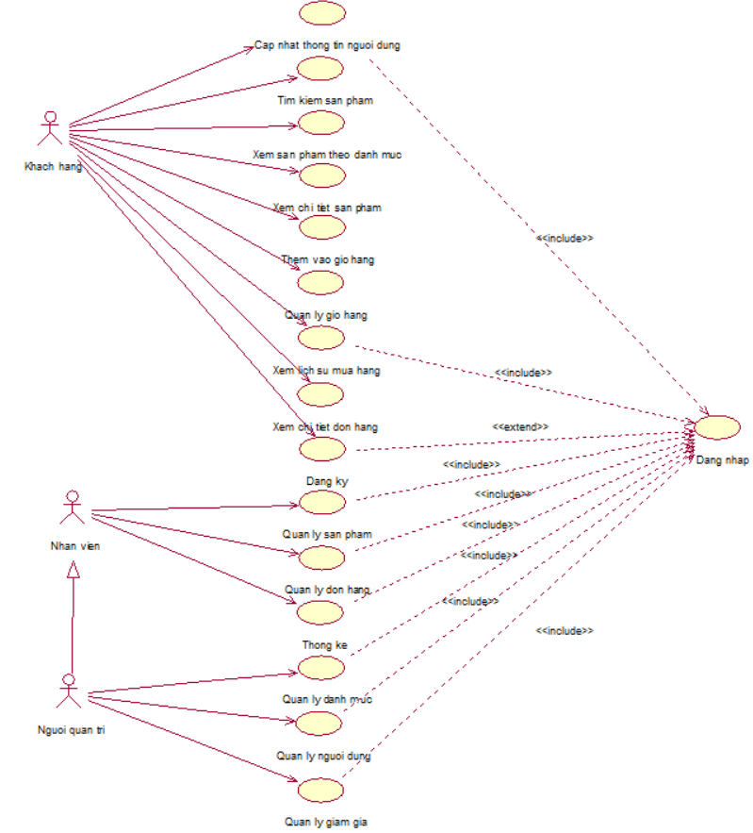
Hình 2. 1 Biểu đồ Use Case
- Đăng nhập: Cho phép người dùng đăng nhập vào tài khoản.
- Đăng ký: Cho phép người dùng đăng ký tài khoản.
- Cập nhật thông tin người dùng: Cho phép người dùng cập nhật thông tin tài khoản người dùng.
- Tìm kiếm sản phẩm: Cho phép người dùng tìm kiếm sản phẩm theo tên sản phẩm.
- Xem sản phẩm theo danh mục: Cho phép người dùng xem các sản phẩm trong từng danh mục.
- Xem chi tiết sản phẩm: Cho phép người dùng xem chi tiết sản phẩm.
- Thêm vào giỏ hàng: Cho phép người dùng thêm sản phẩm vào giỏ hàng.
- Quản lý giỏ hàng: Cho phép người dùng thêm sản phẩm vào giỏ, xem giỏ hàng, cập nhật số lượng sản phẩm, xóa sản phẩm khỏi giỏ, đặt hàng và mua tiếp.
- Xem lịch sử mua hàng: Cho phép người dùng xem chi tiết và hủy đơn hàng.
- Quản lý sản phẩm: Cho phép người quản trị xem, thêm, sửa, xóa thông tin các sản phẩm.
- Quản lý danh mục sản phẩm: Cho phép người quản trị xem, thêm, sửa, xóa thông tin các danh mục sản phẩm.
- Quản lý đơn hàng: Cho phép người quản trị xem, cập nhật trạng thái các đơn hàng.
- Quản lý người dùng: Cho phép người quản trị xem, thêm, sửa, xóa thông tin người dùng.
- Quản lý giảm giá: Cho phép người quản trị xem, thêm, sửa, xóa các chương trình hoặc mã giảm giá
- Thống kê: Cho phép người quản trị thống kê, lọc doanh thu theo khoảng thời gian, ngày, tháng, năm và thống kê số lượng bán của các sản phẩm.
    - Phân rã các Use Case
      - Phân rã Use Case Quản lý giỏ hàng
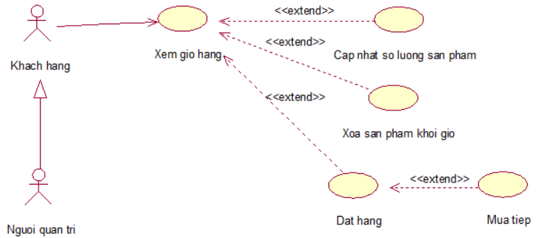
Hình 2. 2 Phân rã Use Case Quản lý giỏ hàng
      - Phân rã Use Case Xem danh lịch sử mua hàng
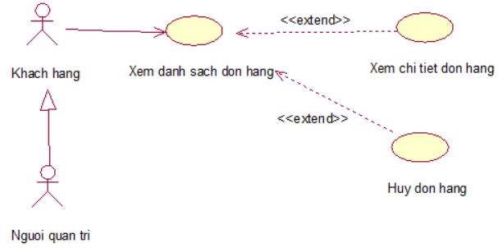
Hình 2. 3 Phân rã Use Case Xem danh sách lịch sử mua hàng
      - Phân rã Use Case Quản lý sản phẩm
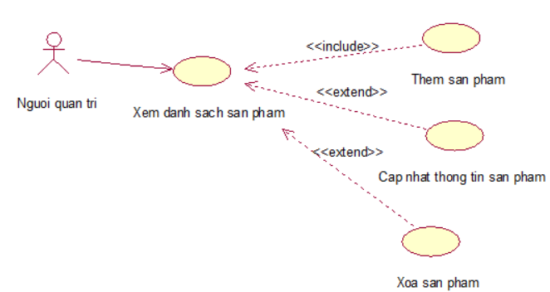
Hình 2. 4 Phân rã Use Case Quản lý sản phẩm
      - Phân rã Use Case Quản lý danh mục sản phẩm
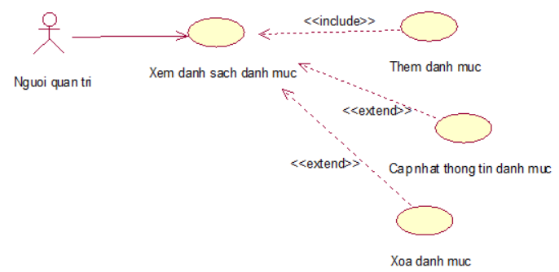
Hình 2. 5 Phân rã Use Case Quản lý danh mục sản phẩm
      - Phân rã Use Case Quản lý đơn hàng
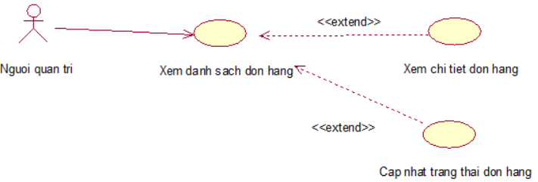
Hình 2. 6 Phân rã Use Case Quản lý đơn hàng
      - Phân rã Use Case Quản lý người dùng
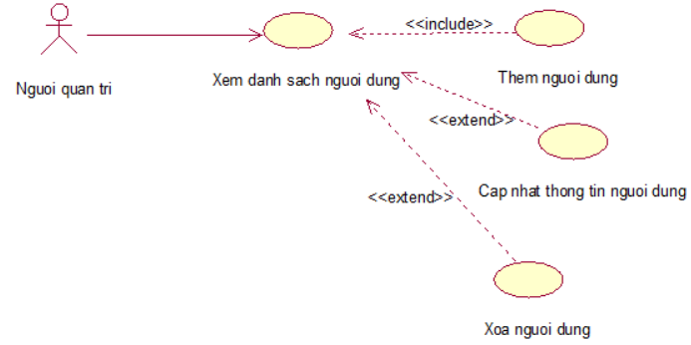
Hình 2. 7 Phân rã Use Case Quản lý người dùng
      - Phân rã Use Case Quản lý giảm giá
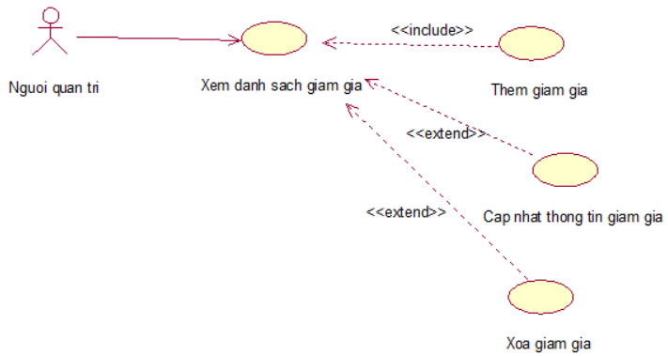
Hình 2. 8 Phân rã Use Case Quản lý giảm giá
  - Mô tả cho tiết Use Case:
    - Mô tả Use Case Đăng nhập
- Tên Use Case
Đăng nhập.
- Mô tả vắn tắt
Use Case này cho phép người dùng đăng nhập vào hệ thống.
- Luồng sự kiện
  - Luồng cơ bản
- Use Case này bắt đầu khi người dùng di chuột vào nút “Đăng nhập” trên màn hình và kích vào nút đó. Hệ thống hiển thị màn hình đăng nhập.
- Người dùng nhập UserName, Password và kích vào nút “Đăng nhập”. Hệ thống kiểm tra thông tin trong bảng User trong cơ sở dữ liệu và hiển thị màn hình trang chủ. Use Case kết thúc.
  - Luồng rẽ nhánh
- Tại bước 2 trong luồng cơ bản khi người dùng kích vào nút “Đăng nhập”. Hệ thống kiểm tra username và userpass trong bảng User của cơ sở dữ liệu. Nếu người dùng nhập sai UserName hoặc/ và UserPass, hệ thống sẽ hiển thị một thông báo: “Tên đăng nhập hoặc mật khẩu của bạn không đúng! Vui lòng thử lại!”. Quay lại bước 2 trong luồng cơ bản.
- Tại bước 2 trong luồng cơ bản khi người dùng kích vào nút “Đăng nhập”. Hệ thống kiểm tra UserName và UserPass trong bảng User của cơ sở dữ liệu. Nếu người dùng để trống UserName hoặc/ và UserPass, hệ thống sẽ hiển thị thông báo: “Vui lòng điền vào mục này!”. Quay lại bước 2 trong luồng cơ bản.
- Tại bất kỳ thời điểm nào trong quá trình thực hiện Use Case nếu không kết nối được với cơ sở dữ liệu thì hệ thống hiển thị một thông báo lỗi và Use Case kết thúc.
- Các yêu cầu đặc biệt
Không có.
- Tiền điều kiện
Người dùng đã có tài khoản.
- Hậu điều kiện
Nếu Use Case thành công, hệ thống hiển thị màn hình trang chủ. Ngược lại, trạng thái của hệ thống không thay đổi.
- Điểm mở rộng: Không có.
    - Mô tả Use Case Đăng ký
- Tên Use Case
Đăng ký.
- Mô tả vắn tắt
Use Case này cho phép người dùng đăng ký tài khoản.
- Luồng sự kiện
  - Luồng cơ bản
- Use Case này bắt đầu khi người dùng di chuyển chuột vào mục “Tài khoản của tôi” và kích vào nút “Đăng ký” trên trang chủ. Hệ thống sẽ hiển thị một màn hình đăng ký.
- Người dùng nhập tên đăng nhập, họ tên, số điện thoại, email và mật khẩu vào các trường tương ứng rồi sau đó nhấn nút “Đăng ký”. Hệ thống sẽ kiểm chứng thông tin đăng ký, tạo một người dùng mới với quyền là Khách hàng và lưu thông tin tài khoản vào bảng User rồi đưa người dùng quay lại trang chủ. Use Case kết thúc.
  - Luồng rẽ nhánh
- Tại bước 2 trong luồng cơ bản, nếu người dùng chưa nhập đầy đủ các thông tin bắt buộc thì hệ thống sẽ hiển thị thông báo yêu cầu nhập đầy đủ thông tin.
- Tại bước 2 trong luồng cơ bản, nếu người dùng nhập tên đăng nhập, mật khẩu, email, số điện thoại đã tồn tại trong hệ thống hoặc nhập sai định dạng thông tin thì hệ thống sẽ hiển thị thông báo lỗi yêu cầu người dùng nhập lại.
- Tại bất kỳ thời điểm nào trong quá trình thực hiện Use Case nếu không kết nối được với cơ sở dữ liệu thì hệ thống hiển thị thông báo lỗi và Use Case kết thúc.
- Các yêu cầu đặc biệt
Không có.
- Tiền điều kiện
Thông tin người dùng chưa có trong cơ sở dữ liệu.
- Hậu điều kiện
Nếu Use Case kết thúc thành công thì tài khoản người dùng sẽ được lưu trong hệ thống.
- Điểm mở rộng
Không có.
    - Mô tả Use Case Cập nhật thông tin người dùng
- Tên Use Case
Cập nhật thông tin người dùng.
- Mô tả vắn tắt
Use Case này cho phép người dùng cập nhật thông tin.
- Luồng sự kiện
  - Luồng cơ bản
- Use Case bắt đầu khi người dùng kích vào “Tài khoản của tôi” trên thanh Menu. Hệ thống sẽ lấy thông tin cũ của tài khoản được chọn gồm UserName, Fullname, Mobilephone, Address, Email từ bảng User và hiển thị lên màn hình.
- Người dùng nhập thông tin muốn thay đổi vào form và kích vào nút “Cập nhật”. Hệ thống sẽ thay đổi thông tin của tài khoản trong bảng User và hiển thị lại thông tin đã cập nhật lên màn hình. Use Case kết thúc.
  - Luồng rẽ nhánh
- Tại bước 2 trong luồng cơ bản, nếu người dùng kích vào nút “Quay lại”, hệ thống sẽ chuyển hướng người dùng về trang chủ, Use Case kết thúc.
- Tại bất kỳ thời điểm nào trong quá trình thực hiện Use Case nếu không kết nối được với cơ sở dữ liệu thì hệ thống hiển thị một thông báo lỗi và Use Case kết thúc.
- Các yêu cầu đặc biệt
Không có.
- Tiền điều kiện
Người dùng đã đăng nhập vào hệ thống.
- Hậu điều kiện
Sau khi cập nhật thông tin tài khoản cần được lưu trong cơ sở dữ liệu.
- Điểm mở rộng:
Không có.
    - Mô tả Use Case Tìm kiểm sản phẩm
- Tên Use Case
Tìm kiếm sản phẩm.
- Mô tả vắn tắt
Use Case này cho phép người dùng tìm kiếm sản phẩm theo tên sản phẩm.
- Luồng sự kiện
  - Luồng cơ bản
- Use Case bắt đầu khi người dùng kích thanh tìm kiếm bên cạnh hình “Kính lúp” trên thanh menu. Người dùng nhập tên sản phẩm muốn tìm và kích vào hình “Kính lúp”.
- Sau khi kích vào kính lúp, hệ thống sẽ hiển thị lên màn hình danh sách sản phẩm có tên chứa từ bạn muốn tìm gồm ProductName, Price từ bảng Product, ảnh từ bảng ProductImage.
Use Case kết thúc.
  - Luồng rẽ nhánh
- Tại bước 1 trong luồng cơ bản khi không tìm thấy sản phẩm theo tên sản phẩm. Hệ thống hiển thị một thông báo “Không tìm thấy sản phẩm nào cho tìm kiếm của bạn!”. Người dùng có thể nhập lại để tiếp tục.
- Tại bất kỳ thời điểm nào trong quá trình thực hiện Use Case nếu không kết nối được với cơ sở dữ liệu thì hệ thống hiển thị một thông báo lỗi và Use Case kết thúc.
- Các yêu cầu đặc biệt
Không có.
- Tiền điều kiện
Không có.
- Hậu điều kiện
Không có.
- Điểm mở rộng
Không có.
    - Mô tả Use Case Xem chi tiết sản phẩm
- Tên Use Case
Xem chi tiết sản phẩm.
- Mô tả vắn tắt
Use Case này cho phép người dùng xem chi tiết sản phẩm.
- Luồng sự kiện
  - Luồng cơ bản
- Use Case bắt đầu khi người dùng kích vào “Sản phẩm” trên thanh Menu. Hệ thống sẽ lấy thông tin về các sản phẩm gồm ProductName, Price từ bảng Product, ảnh từ bảng ProductImage và hiển thị lên màn hình.
- Khách hàng kích vào ảnh một sản phẩm trong danh sách. Hệ thống sẽ lấy thông tin chi tiết của sản phẩm gồm ảnh từ bảng ProductImage; ProductName, status, price và Detail từ bảng Product và hiển thị lên màn hình. Use Case kết thúc.
  - Luồng rẽ nhánh
- Tại bất kỳ thời điểm nào trong quá trình thực hiện Use Case nếu không kết nối được với cơ sở dữ liệu thì hệ thống sẽ hiển thị thông báo lỗi và Use Case kết thúc.
- Các yêu cầu đặc biệt
Không có.
- Tiền điều kiện
Tài khoản đã được đăng nhập trước đó.
- Hậu điều kiện
Không có.
- Điểm mở rộng
Không có.
    - Mô tả Use Case Thêm vào giỏ hàng
- Tên Use Case
Thêm sản phẩm vào giỏ.
- Mô tả vắn tắt
Use Case này cho phép người dùng thêm sản phẩm muốn mua vào giỏ hàng của mình.
- Luồng sự kiện
  - Luồng cơ bản
- Use Case này bắt đầu khi người dùng kích vào nút “Thêm vào giỏ” của sản phẩm ở bất kỳ màn hình nào có sản phẩm( trang chủ, sản phẩm theo danh mục, chi tiết sản phẩm, …). Hệ thống sẽ hiển thị thông báo thêm sản phẩm thành công và lưu thông tin sản phẩm vào bảng CartItem.
Use Case kết thúc.
  - Luồng rẽ nhánh
- Tại bước 1 trong luồng cơ bản, nếu số lượng sản phẩm không đủ hoặc đã hết hàng, hệ thống sẽ thông báo “Không đủ số lượng”. Use Case kết thúc.
- Tại bất kỳ bước nào trong luồng cơ bản, nếu không kết nối được với cơ sở dữ liệu thì hệ thống sẽ hiển thị một thông báo lỗi và Use Case kết thúc.
- Các yêu cầu đặc biệt
Không có.
- Tiền điều kiện
Người dùng phải đăng nhập trước khi thực hiện Use Case này.
- Hậu điều kiện
Nếu Use Case kết thúc thành công thì hệ thống sẽ hiển thị thông báo thêm sản phẩm thành công, sản phẩm sẽ được thêm vào giỏ hàng và giỏ hàng sẽ được cập nhật.
- Điểm mở rộng
Không có.
    - Mô tả Use Case Quản lý giỏ hàng
- Tên Use Case
Quản lý giỏ hàng.
- Mô tả vắn tắt
Use Case này cho phép người dùng xem sản phẩm trong giỏ hàng, cập nhật số lượng đặt mua sản phẩm trong giỏ hàng, xóa sản phẩm khỏi giỏ hàng, đặt hàng các sản phẩm.
- Luồng sự kiện
  - Luồng cơ bản
- Use Case này bắt đầu khi người dùng kích vào Icon giỏ hàng trên thanh Menu. Hệ thống lấy thông tin chi tiết giỏ hàng gồm: ảnh từ bảng ProductImage; Productname và Price từ bảng Product và quantity từ bảng CartItem trong cơ sở dữ liệu và hiển thị danh sách lên màn hình Giỏ hàng.
- Cập nhật số lượng đặt mua sản phẩm:
- Người dùng chọn sản phẩm muốn cập nhật, kích vào mũi tên lên hoặc xuống để tăng hoặc giảm số lượng, hoặc kích vào trường số lượng để nhập số lượng sản phẩm mong muốn. Hệ thống sẽ cập nhật trường Quantity trong bảng CartItem và hiển thị danh sách sản phẩm lên màn hình.
- Xóa sản phẩm:
- Người dùng chọn sản phẩm muốn xóa và kích nút “Xóa”. Hệ thống hiển thị bảng thông báo xác nhận xóa.
- Người dùng kích nút “OK”. Hệ thống cập nhật bảng CartItem và hiển thị thông tin các sản phẩm gồm: ảnh từ bảng ProductImage; Productname và Price từ bảng Product và Quantity từ bảng CartItem trong cơ sở dữ liệu và hiển thị danh sách lên màn hình.
  - Luồng rẽ nhánh
- Tại bước 1 trong luồng cơ bản, nếu trong bảng CartItem chưa có dữ liệu, thì màn hình hiển thị thông báo: “Giỏ hàng của bạn đang trống!” và Use Case kết thúc.
- Tại bước 3a trong luồng cơ bản, nếu người dùng kích nút “Xóa hết”, hệ thống hiển thị bảng thông báo xác nhận xóa. Người dùng kích nút “OK”. Hệ thống cập nhật bảng CartItem và hiển thị thông báo giỏ hàng trống và nút “Tiếp tục mua sắm”.
- Tại bước 3b trong luồng cơ bản, nếu người dùng kích vào nút “Hủy” thì hệ thống bỏ qua thao tác xóa và quay lại bước 3a trong luồng cơ bản.
- Tại bất kỳ thời điểm nào trong quá trình thực hiện Use Case nếu không kết nối được với cơ sở dữ liệu thì hệ thống sẽ hiển thị thông báo lỗi và Use Case kết thúc.
- Các yêu cầu đặc biệt
Không có.
- Tiền điều kiện
Người dùng cần đăng nhập trước khi có thể sử dụng Use Case này.
- Hậu điều kiện
Nếu Use Case kết thúc thành công thì thông tin đơn hàng, chi tiết đơn hàng, giỏ hàng và số lượng sản phẩm được cập nhật trong cơ sở dữ liệu và hệ thống sẽ gửi thông tin chi tiết đơn hàng tới email của người dùng.
- Điểm mở rộng
Không có.
    - Mô tả Use Case Xem lịch sử mua hàng
1. Tên Use Case
Xem lịch sử mua hàng
2. Mô tả vắn tắt
Use Case này cho phép người dùng xem chi tiết và hủy đơn hàng.
3. Luồng sự kiện
3.1. Luồng cơ bản
1) Use Case này bắt đầu khi người dùng di chuột vào mục “Lịch sử mua hàng” trên màn hình. Hệ thống lấy thông tin về các đơn hàng gồm: OrderID, OrderedDate từ bảng Order và hiển thị danh sách đơn hàng lên màn hình.
2) Xem chi tiết:
a) Người dùng chọn một đơn hàng và kích vào nút “Xem chi tiết”. Hệ thống lấy thông tin chi tiết đơn hàng gồm: OrderID, OrderedDate từ bảng Order; ảnh từ bảng ProductImage; ProductName, Price từ bảng Product; CategoryName từ bảng ProductCategory; Quantity từ bảng OrderDetail và hiển thị danh sách sản phẩm trong đơn hàng lên màn hình.
3) Hủy đơn hàng:
a) Người dùng chọn một đơn hàng và kích vào nút “Hủy”. Hệ thống hiển thị một thông báo yêu cầu xác nhận hủy.
b) Người dùng kích vào nút “OK”. Hệ thống xóa đơn hàng được chọn khỏi bảng Order và hiển thị danh sách đơn hàng đã cập nhật. Use case kết thúc.
3.2. Luồng rẽ nhánh
1) Tại bước 1 trong luồng cơ bản, nếu trong bảng Order chưa có dữ liệu, thì hệ thống sẽ hiển thị một thông báo: “Bạn chưa có đơn hàng nào!”.
2) Tại bước 3b trong luồng cơ bản nếu Admin kích vào nút “Hủy” thì hệ thống bỏ qua thao tác xóa và hiển thị danh sách đơn hàng.
3) Tại bất kỳ thời điểm nào trong quá trình thực hiện Use Case nếu không kết nối được với cơ sở dữ liệu thì hệ thống hiển thị một thông báo lỗi và Use Case kết thúc.
4. Các yêu cầu đặc biệt
Không có.
5. Tiền điều kiện
Tài khoản đã được đăng nhập trước đó.
6. Hậu điều kiện
Nếu Use Case kết thúc thành công thì thông tin về quảng cáo được cập nhật trong cơ sở dữ liệu.
7. Điểm mở rộng
Không có.
    - Mô tả Use Case Quản lý sản phẩm
- Tên Use Case
Quản lý sản phẩm.
- Mô tả vắn tắt
Use Case này cho phép Người quản trị xem, thêm, sửa, xóa các sản phẩm.
- Luồng sự kiện
  - Luồng cơ bản
- Use Case này bắt đầu khi Admin kích vào mục “Quản lý sản phẩm” và kích vào mục “Sản phẩm” trên Menu quản trị. Hệ thống lấy thông tin chi tiết của các sản phẩm gồm: ProductName, Quantity, Price và CreatedDate từ bảng Product; ảnh từ bảng ProductImage; CategoryName từ bảng ProductCategory trong cơ sở dữ liệu và hiển thị danh sách sản phẩm lên màn hình.
- Thêm sản phẩm:
- Người quản trị kích vào nút “Thêm mới” trên màn hình quản lý sản phẩm. Hế thống hiển thị màn hình yêu cầu nhập thông tin chi tiết cho sản phẩm gồm: ProductName, Detail, Quantity, Price và OriginalPrice; cho danh mục sản phẩm gồm: CategoryName.
- Người quản trị nhập thông tin của sản phẩm và kích vào nút “Lưu”. Hệ thống sinh một mã sản phẩm mới, tạo một sản phẩm trong bảng Product, ProductImage và hiển thị danh sách sản phẩm đã cập nhật.
- Sửa sản phẩm:
- Người quản trị kích vào nút “Sửa” trên một dòng sản phẩm. Hệ thống lấy thông tin cũ của sản phẩm được chọn gồm: ProductName, Detail, Quantity, Price và OriginalPrice từ bảng Product; ảnh từ bảng ProductImage và hiển thị lên màn hình.
- Người quản trị nhập thông tin mới cho sản phẩm và kích vào nút “Lưu”. Hệ thống sửa thông tin của sản phẩm được chọn trong bảng Product, ProductImage và hiển thị danh sách sản phẩm đã cập nhật.
- Xóa sản phẩm:
- Người quản trị kích vào nút “Xóa” trên một dòng sản phẩm. Hệ thống hiển thị một thông báo yêu cầu xác nhận xóa.
- Người quản trị kích vào nút “OK”. Hệ thống xóa sản phẩm được chọn khỏi bảng Product và hiển thị danh sách sản phẩm đã cập nhật.
Use Case kết thúc.
  - Luồng rẽ nhánh
- Tại bước 2b hoặc 3b trong luồng cơ bản nếu Người quản trị nhập thông tin sản phẩm không hợp lệ thì hệ thống hiển thị thông báo lỗi yêu cầu nhập lại. Người quản trị có thể nhập lại để tiếp tục hoặc kích vào nút “Quay lại” để kết thúc.
- Tại bước 2b hoặc 3b trong luồng cơ bản nếu Người quản trị kích vào nút “Quay lại” thì hệ thống bỏ qua thao tác thêm mới hoặc sửa chữa tương ứng và hiển thị danh sách sản phẩm trong bảng Product.
- Tại bước 4b trong luồng cơ bản nếu Người quản trị skích vào nút “Hủy” thì hệ thống bỏ qua thao tác xóa và hiển thị danh sách sản phẩm trong bảng Product.
- Tại bất kỳ thời điểm nào trong quá trình thực hiện Use Case nếu không kết nối được với cơ sở dữ liệu thì hệ thống hiển thị một thông báo lỗi và Use Case kết thúc.
- Các yêu cầu đặc biệt
Use Case này chỉ cho phép một số vai trò như người quản trị, người chủ hệ thống thực hiện.
- Tiền điều kiện
Người quản trị cần đăng nhập với vai trò người quản trị hệ thống trước khi có thể thực hiện Use Case.
- Hậu điều kiện
Nếu Use Case kết thúc thành công thì thông tin về sản phẩm được cập nhật trong cơ sở dữ liệu.
- Điểm mở rộng
Không có.
    - Mô tả Use Case Quản lý đơn hàng
- Tên Use Case
Quản lý đơn hàng.
- Mô tả vắn tắt
Use Case này cho phép người quản trị xem, cập nhật trạng thái các đơn hàng.
- Luồng sự kiện
  - Luồng cơ bản
- Use Case này bắt đầu khi người quản trị kích vào nút “Đơn hàng” trên Menu quản trị. Hệ thống lấy thông tin chi tiết của các đơn hàng gồm: OrderID, ReceiverName, Mobilephone, TotalAmount, Status, OrderDate và DeliveryAddress từ bảng Order trong cơ sở dữ liệu và hiển thị danh sách đơn hàng lên màn hình.
- Xem chi tiết đơn hàng:
- Người quản trị kích vào nút “Xem” trên một dòng đơn hàng. Hệ thống hiển thị thông tin chi tiết của đơn hàng bao gồm: OrderID, ReceiverName, Mobilephone, TotalAmount, Status, OrderDate và DeliveryAddress từ bảng Order; ProductName từ bảng Product; Price, Quantity từ bảng OrderDetail.
- Cập nhật đơn hàng:
- Người quản trị kích vào nút “Cập nhật” trên một dòng đơn hàng. Hệ thống hiển thị màn hình cập nhật trạng thái đơn hàng.
- Người quản trị lựa chọn trạng thái của đơn hàng và kích vào nút “Lưu”. Hệ thống sửa trạng thái của đơn hàng được chọn trong bảng Order và hiển thị danh sách đơn hàng đã cập nhật.
  - Luồng rẽ nhánh
- Tại bước 3b trong luồng cơ bản, nếu người quản trị kích vào nút “Đóng” thì hệ thống bỏ qua thao tác cập nhật tương ứng và hiển thị danh sách đơn hàng trong bảng Order.
- Tại bất kỳ thời điểm nào trong quá trình thực hiện Use Case nếu không kết nối được với cơ sở dữ liệu thì hệ thống hiển thị một thông báo lỗi và Use Case kết thúc.
- Các yêu cầu đặc biệt
Use Case này chỉ cho phép một số vai trò như người quản trị, người chủ hệ thống thực hiện.
- Tiền điều kiện
Người quản trị cần đăng nhập với vai trò người quản trị hệ thống trước khi có thể thực hiện Use Case.
- Hậu điều kiện
Nếu Use Case kết thúc thành công thì thông tin về đơn hàng được cập nhật trong cơ sở dữ liệu.
- Điểm mở rộng
Không có.
    - Mô tả Use Case Quản lý người dùng
- Tên Use Case
Quản lý người dùng.
- Mô tả vắn tắt
Use Case này cho phép người quản trị xem, thêm, sửa và xóa người dùng.
- Luồng sự kiện
  - Luồng cơ bản
- Use Case bắt đầu khi người quản trị kích vào mục “Người dùng” trên Menu quản trị. Hệ thống sẽ lấy thông tin chi tiết danh sách các người dùng gồm có UserName, Fullname, Mobilephone, Address, Email từ bảng User và RoleName từ bảng Role trong cơ sở dữ liệu và hiển thị lên màn hình danh sách các người dùng.
- Thêm người dùng:
- Người quản trị kích vào nút “Thêm mới” trên màn hình quản lý tài khoản. Hệ thống hiển thị màn hình yêu cầu nhập thông tin chi tiết cho tài khoản gồm: UserName, FullName, Mobilephone, Address, Email, UserPass.
- Người quản trị nhập thông tin của người dùng mới và kích vào nút “Lưu”. Hệ thống sinh một người dùng mới, tạo một bản ghi mới trong bảng User và hiển thị danh sách danh người dùng đã cập nhật.
- Sửa thông tin người dùng:
- Người quản trị chọn một người dùng và kích vào nút “Sửa” ở màn hình quản lý tài khoản. Hệ thống sẽ lấy thông tin về người dùng được chọn gồm: UserName, FullName, Mobilephone, Address, Email và UserPass từ bảng User; thông tin về quyền gồm: RoleName từ bảng Role trong cơ sở dữ liệu và hiển thị lên màn hình sửa người dùng.
- Người quản trị nhập thông tin tài khoản mới sau đó kích “Lưu”. Hệ thống sẽ cập nhập thông tin tài khoản được chọn vào bảng User và cập nhật lại danh sách các người dùng lên màn hình quản lý người dùng.
- Xóa tài khoản:
- Người quản trị chọn một tài khoản và kích vào nút “Xóa”. Hệ thống sẽ hiển thị thông báo xác nhận xóa.
- Người quản trị kích “OK”. Hệ thống sẽ xóa tài khoản mà người quản trị đã chọn trong bảng User và cập nhật lại danh sách người dùng lên màn hình quản lý.
  - Luồng rẽ nhánh
- Tại bước 2b hoặc 3b trong luồng cơ bản nếu người quản trị nhập thông tin người dùng không hợp lệ thì hệ thống hiển thị thông báo lỗi yêu cầu nhập lại. Người quản trị có thể nhập lại để tiếp tục hoặc kích vào nút “Quay lại” để kết thúc.
- Tại bước 2b hoặc 3b trong luồng cơ bản nếu người quản trị kích vào nút “Quay lại” thì hệ thống bỏ qua thao tác thêm hoặc sửa tương ứng và hiển thị danh sách người dùng cùng quyền.
- Tại bước 4b trong luồng cơ bản nếu người quản trị kích vào nút “Hủy” thì hệ thống bỏ qua thao tác xóa và hiển thị danh sách người dùng cùng quyền.
- Tại bất kỳ thời điểm nào trong quá trình thực hiện Use Case nếu không kết nối được với cơ sở dữ liệu thì hệ thống hiển thị một thông báo lỗi và Use Case kết thúc.
- Các yêu cầu đặc biệt
Use Case này chỉ cho phép một số vai trò như người quản trị, người chủ hệ thống thực hiện.
- Tiền điều kiện
Người quản trị cần đăng nhập với vai trò người quản trị hệ thống trước khi có thể thực hiện Use Case.
- Hậu điều kiện
Nếu Use Case kết thúc thành công thì thông tin về người dùng được cập nhật trong cơ sở dữ liệu.
- Điểm mở rộng
Không có.
    - Mô tả Use Case Thống kê
- Tên Use Case
Thống kê.
- Mô tả vắn tắt
Use Case này cho phép người quản trị thống kê, lọc doanh thu theo khoảng thời gian, ngày, tháng, năm và thống kê số lượng bán của các sản phẩm.
- Luồng sự kiện
  - Luồng cơ bản
- Use Case này bắt đầu khi người quản trị kích vào mục “Thống kê” trên Menu quản trị. Hệ thống lấy thông tin của các đơn hàng gồm: OrderDate từ bảng Order; Quantity từ bảng OrderDetail; Price, OriginalPrice, ProductName, Quantity từ bảng Product trong cơ sở dữ liệu và hiển thị biểu đồ, danh sách thống kê doanh thu, số lượng bán lên màn hình.
  - Luồng rẽ nhánh
Tại bất kỳ thời điểm nào trong quá trình thực hiện Use Case nếu không kết nối được với cơ sở dữ liệu thì hệ thống hiển thị một thông báo lỗi và Use Case kết thúc.
- Các yêu cầu đặc biệt
Use Case này chỉ cho phép một số vai trò như người quản trị, người chủ hệ thống thực hiện.
- Tiền điều kiện
Người quản trị cần đăng nhập với vai trò người quản trị hệ thống trước khi có thể thực hiện Use Case.
- Hậu điều kiện
Không có.
- Điểm mở rộng
Không có.
    - Mô tả Use Case Quản lý giảm giá
- Tên Use Case
Quản lý giảm giá.
- Mô tả vắn tắt
Use Case này cho phép người quản trị xem, thêm, sửa, xóa các chương trình hoặc mã giảm giá.
- Luồng sự kiện
  - Luồng cơ bản
- Use Case bắt đầu khi người quản trị kích vào mục “Giảm giá” trên Menu quản trị. Hệ thống lấy thông tin chi tiết của các tin tức gồm DiscountID, DiscountName, DiscountType, Discountvalue, StartDate, EndDate từ bảng Discount trong cơ sở dữ liệu và hiển thị danh sách tin tức lên màn hình.
- Thêm giảm giá:
- Người quản trị kích vào nút “Thêm mới” trên màn hình quản lý giảm. Hế thống hiển thị màn hình yêu cầu nhập thông tin chi tiết cho giảm giá gồm: DiscountName, DiscountType, Discountvalue, StartDate, EndDate, MaxUser và MaxUsage.
- Người quản trị nhập thông tin của giảm giá và kích vào nút “Lưu”. Hệ thống sinh một mã giảm giá mới, tạo một giảm giá trong bảng Discount và hiển thị danh sách giảm giá đã cập nhật.
- Sửa giảm giá:
- Người quản trị kích vào nút “Sửa” trên một dòng giảm giá. Hệ thống lấy thông tin cũ của giảm giá được chọn gồm: DiscountName, DiscountType, Discountvalue, StartDate, EndDate, MaxUser và MaxUsage từ bảng Discount và hiển thị lên màn hình.
- Người quản trị nhập thông tin mới cho giảm giá và kích vào nút “Lưu”. Hệ thống sửa thông tin của giảm giá được chọn trong bảng Discount và hiển thị danh sách giảm giá đã cập nhật.
- Xóa giảm giá:
- Người quản trị kích vào nút “Xóa” trên một dòng giảm giá. Hệ thống hiển thị bảng thông báo yêu cầu xác nhận xóa.
- Người quản trị kích vào nút “OK”. Hệ thống xóa giảm giá được chọn khỏi bảng Discount và hiển thị danh sách giảm giá đã cập nhật.
Use Case kết thúc.
  - Luồng rẽ nhánh
- Tại bước 2a, 3a, 4a trong luồng cơ bản, khi người dùng chọn “Quay lại”, quay lại bước 1 trong luồng cơ bản.
- Tại bất kỳ thời điểm nào trong quá trình thực hiện Use Case nếu không kết nối được với cơ sở dữ liệu thì hệ thống hiển thị một thông báo lỗi và Use Case kết thúc.
- Các yêu cầu đặc biệt
Người dùng đăng nhập với vai trò người quản trị.
- Tiền điều kiện
Tài khoản đã được đăng nhập trước đó.
- Hậu điều kiện
Sau khi thêm, sửa, xóa, thông tin giảm giá cần được lưu trong cơ sở dữ liệu.
- Điểm mở rộng
Không có.
  - Phân tích Use Case:
    - Phân tích Use Case Đăng nhập
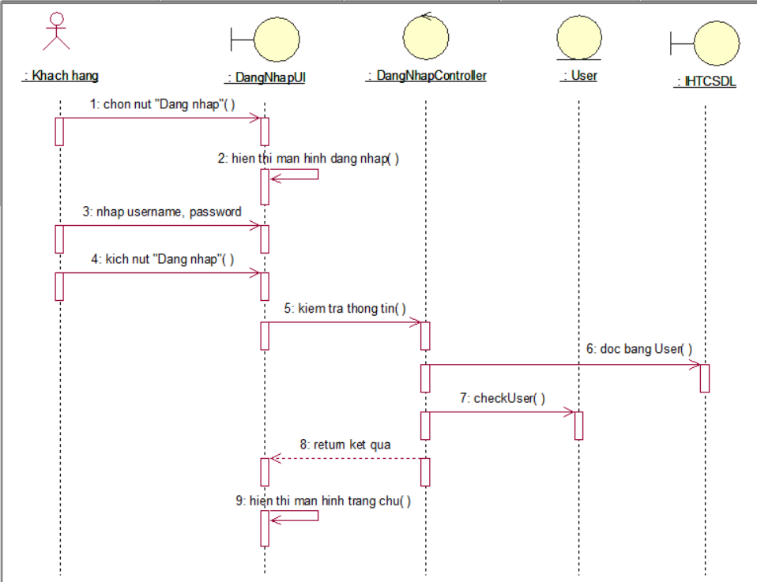
Hình 2. 9 Biểu đồ trình tự Basic Flow Use Case Đăng nhập
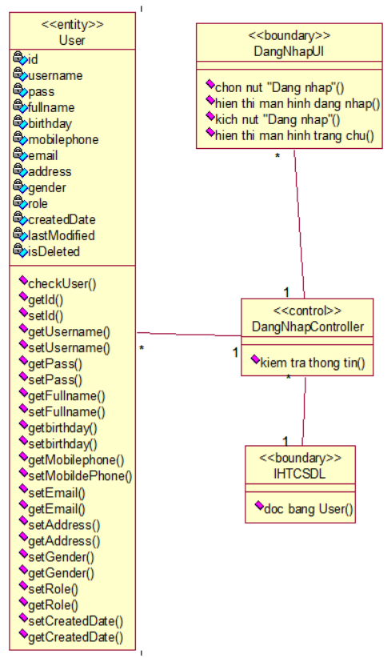
Hình 2. 10 Biểu đồ VOPC Use Case Đăng nhập

    - Phân tích Use Case Đăng ký
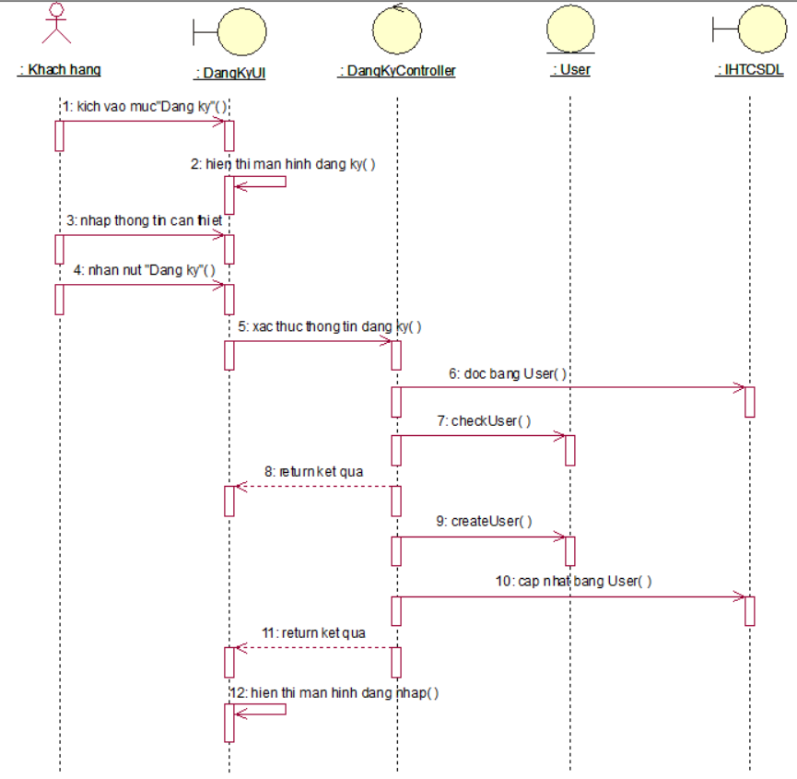
Hình 2. 11 Biểu đồ trình tự Basic Flow Use Case Đăng ký
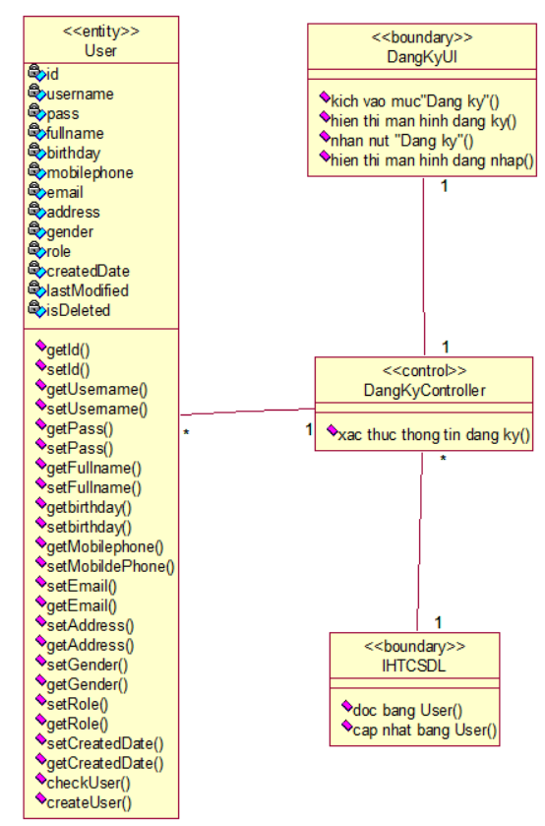
Hình 2. 12 Biểu đồ VOPC Use Case Đăng ký
    - Phân tích Use Case Cập nhật thông tin người dùng
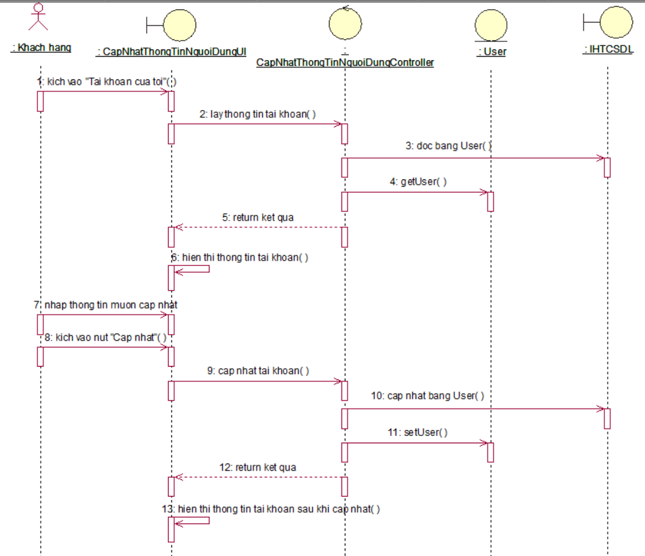
Hình 2. 13 Biểu đồ trình tự Basic Flow Use Case Cập nhật thông tin người dùng
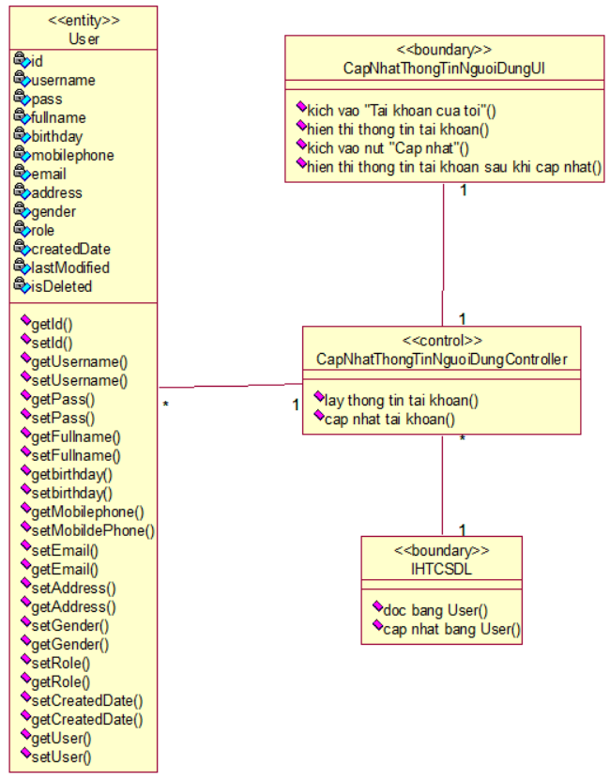
Hình 2. 14 Biểu đồ VOPC Use Case Cập nhật thông tin người dùng
    - Phân tích Use Case Tìm kiếm sản phẩm
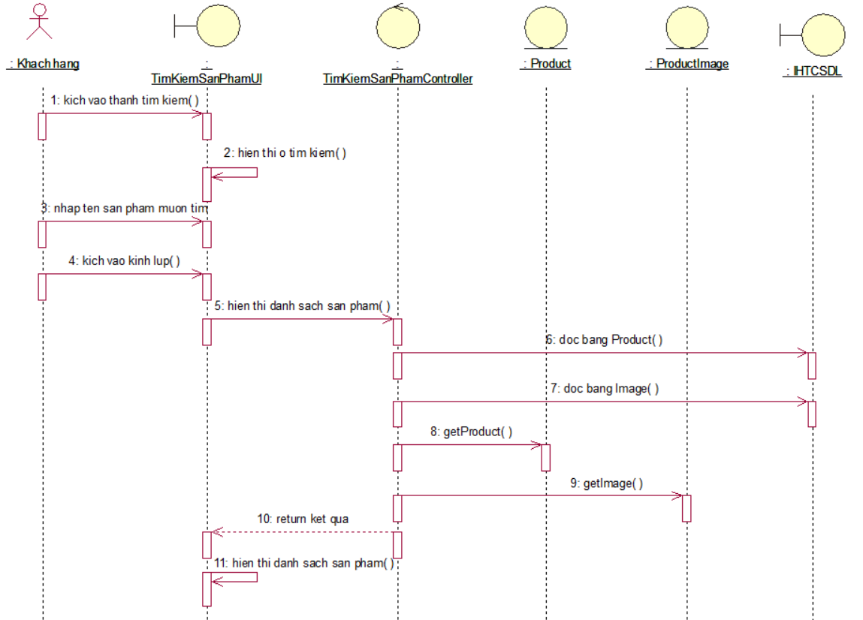
Hình 2. 15 Biểu đồ trình tự Basic Flow Use Case Tìm kiếm sản phẩm
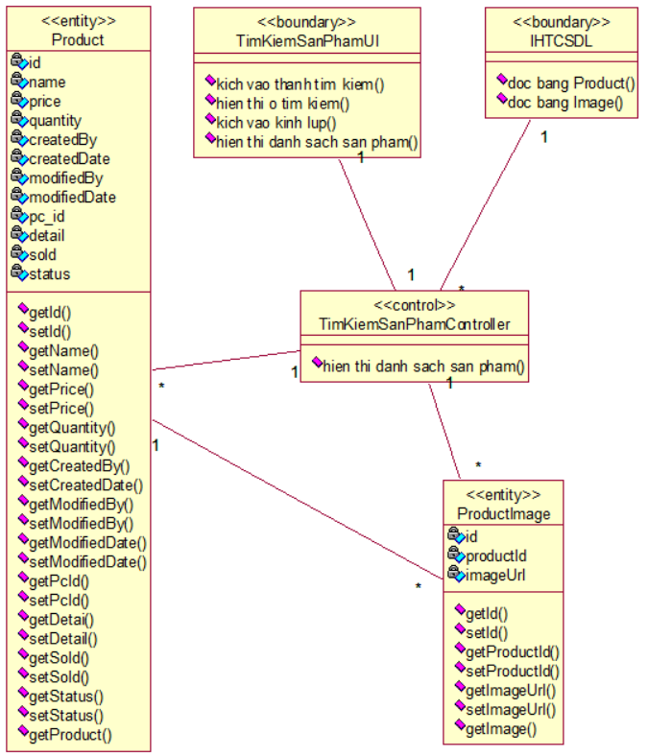
Hình 2. 16 Biểu đồ VOPC Use Case Tìm kiếm sản phẩm
    - Phân tích Use Case Xem chi tiết sản phẩm
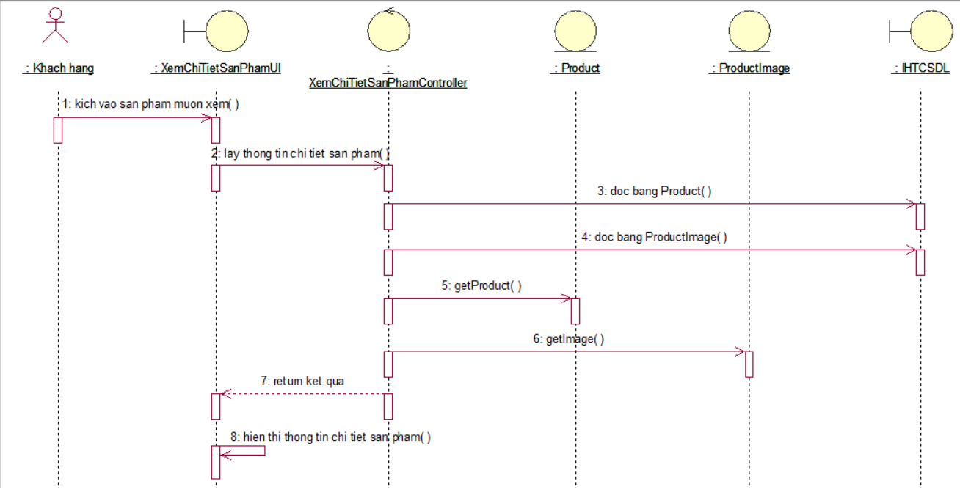
Hình 2. 17 Biểu đồ trình tự Basic Flow Use Case Xem chi tiết sản phẩm
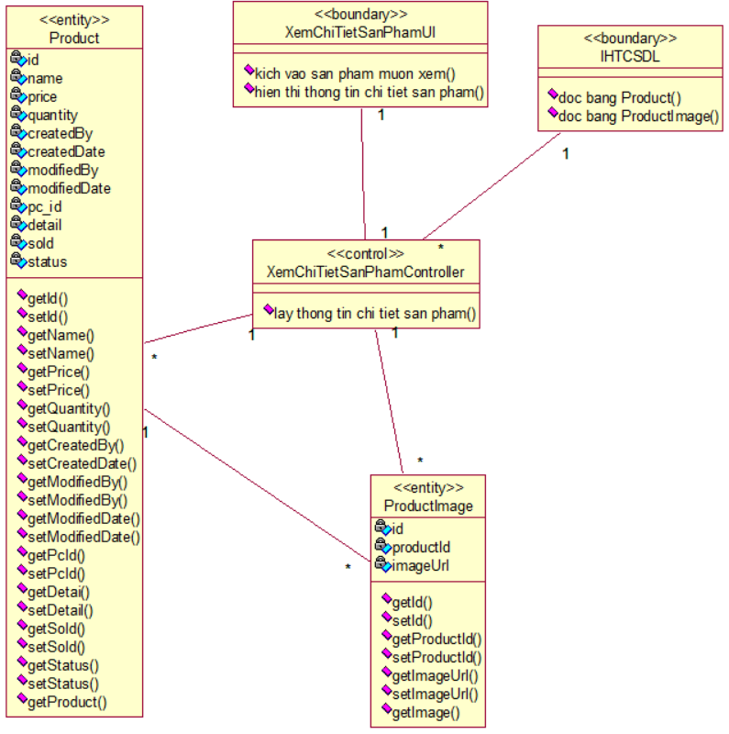
Hình 2. 18 Biểu đồ VOPC Use Case Xem chi tiết sản phẩm
    - Phân tích Use Case Thêm vào giỏ hàng
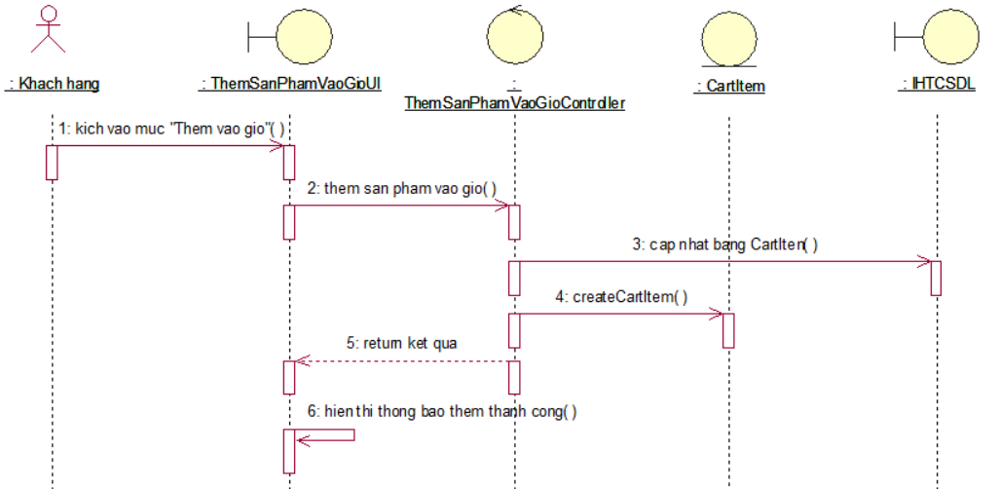
Hình 2. 19 Biểu đồ trình tự Basic Flow Use Case Thêm vào giỏ hàng
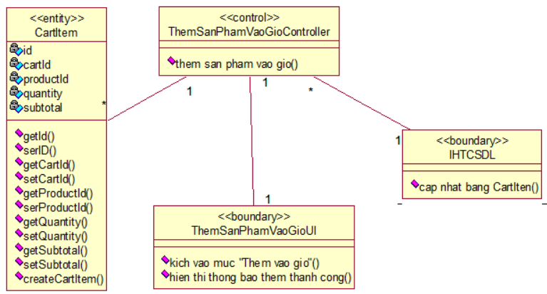
Hình 2. 20 Biểu đồ VOPC Use Case Thêm vào giỏ hàng
    - Phân tích Use Case Quản lý giỏ hàng
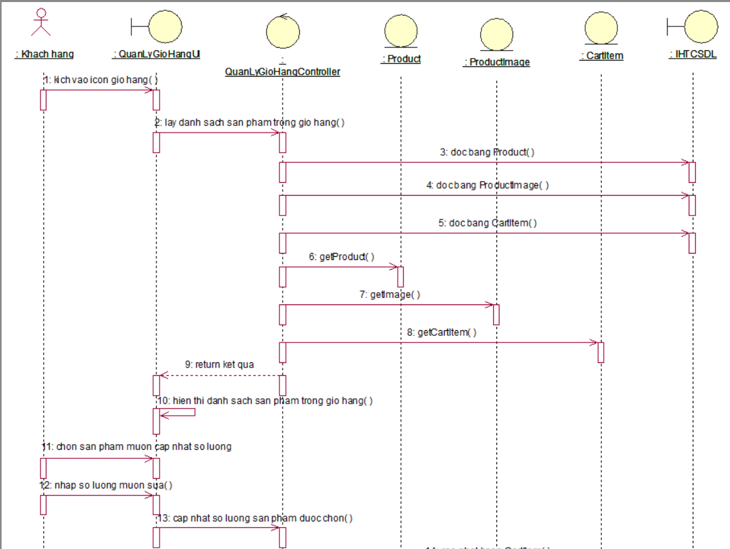
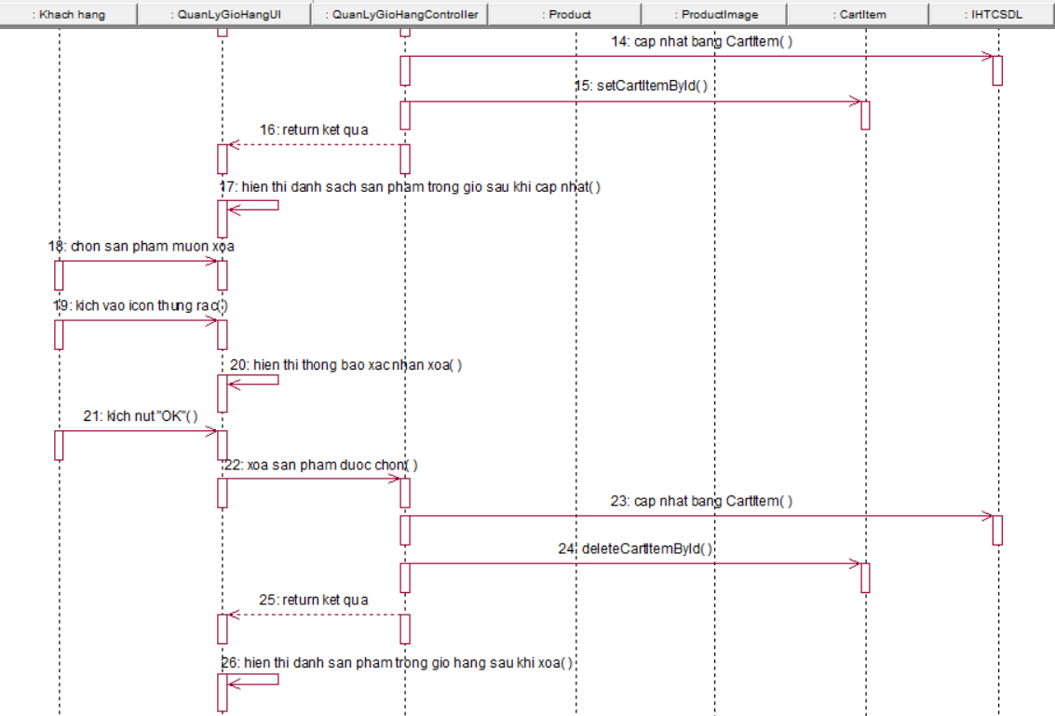
Hình 2. 21 Biểu đồ VOPC Use Case Quản lý giỏ hàng
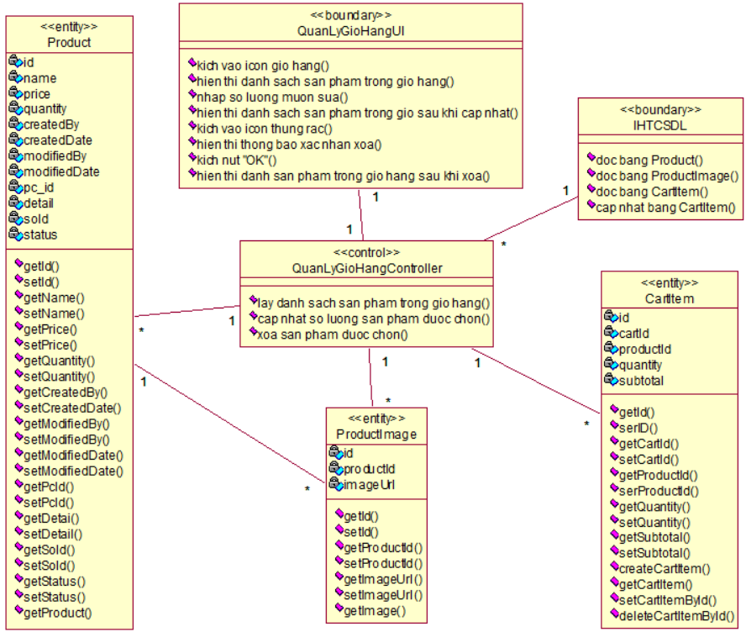
Hình 2. 22 Biểu đồ VOPC Use Case Quản lý giỏ hàng
    - Phân tích Use Case Xem lịch sử mua hàng
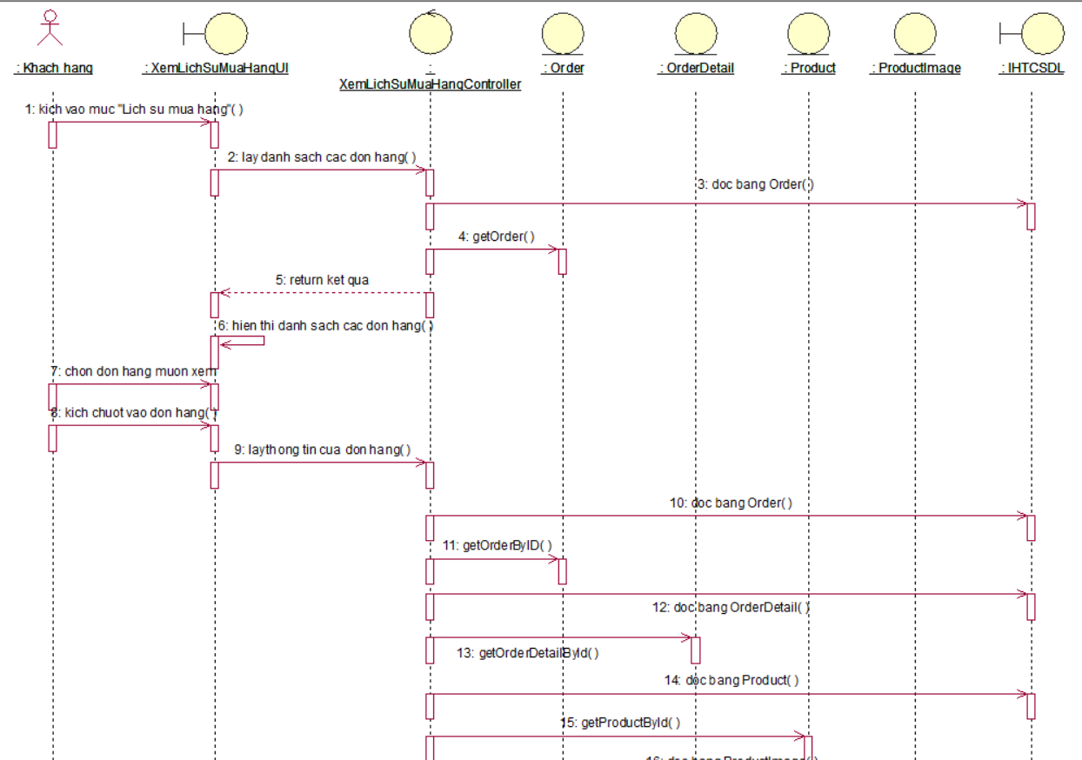
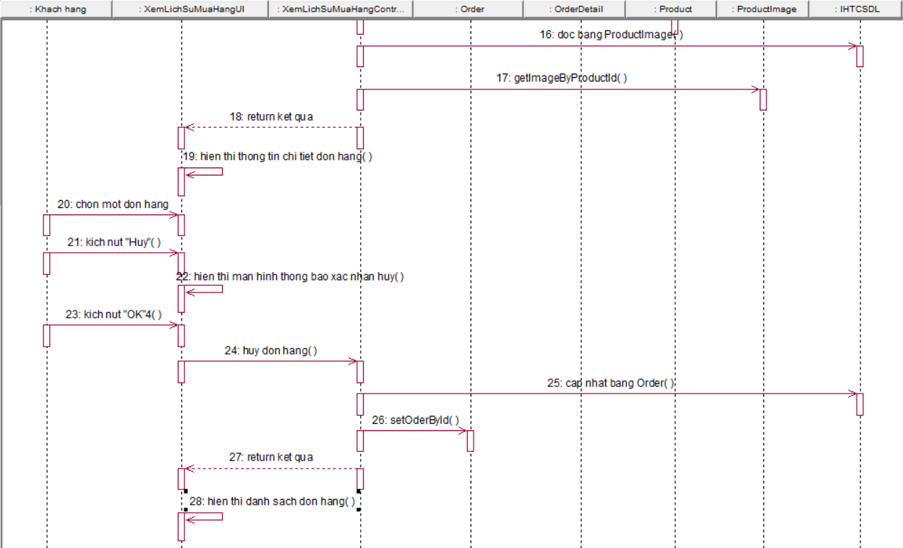

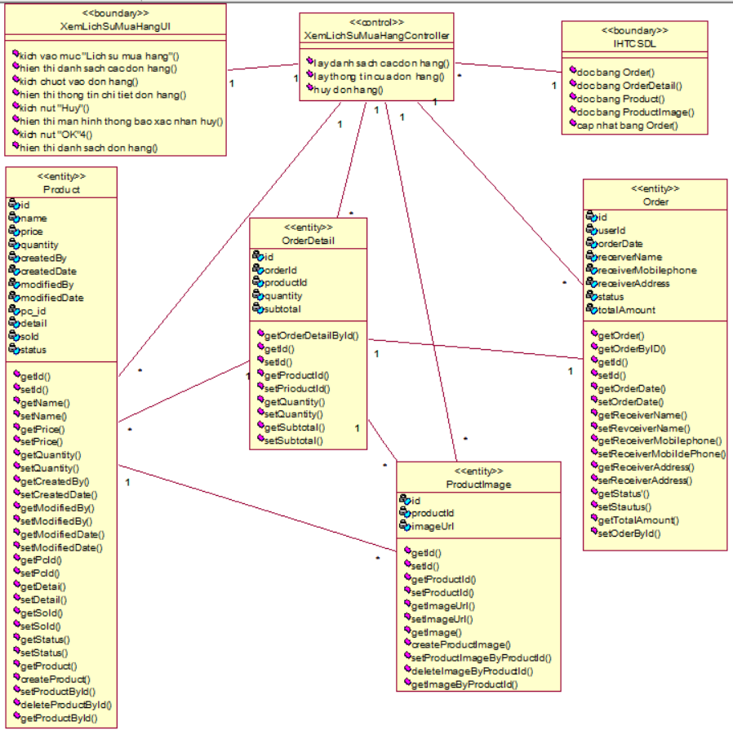
Hình 2. 23 Biểu đồ VOPC Use Case Xem lịch sử mua hàng
    - Phân tích Use Case Quản lý sản phẩm
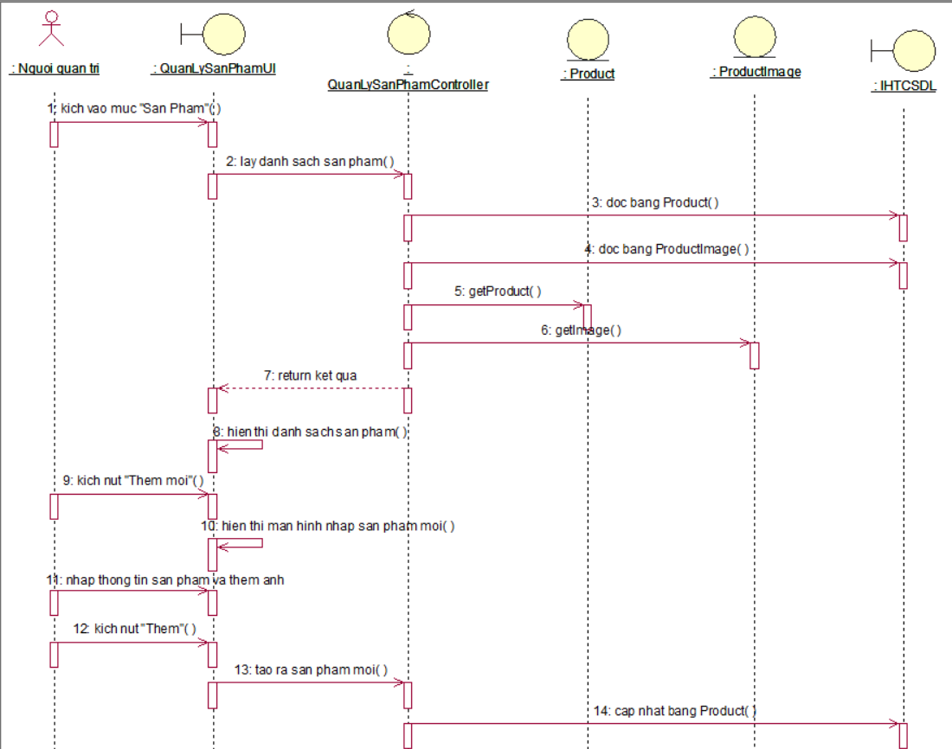
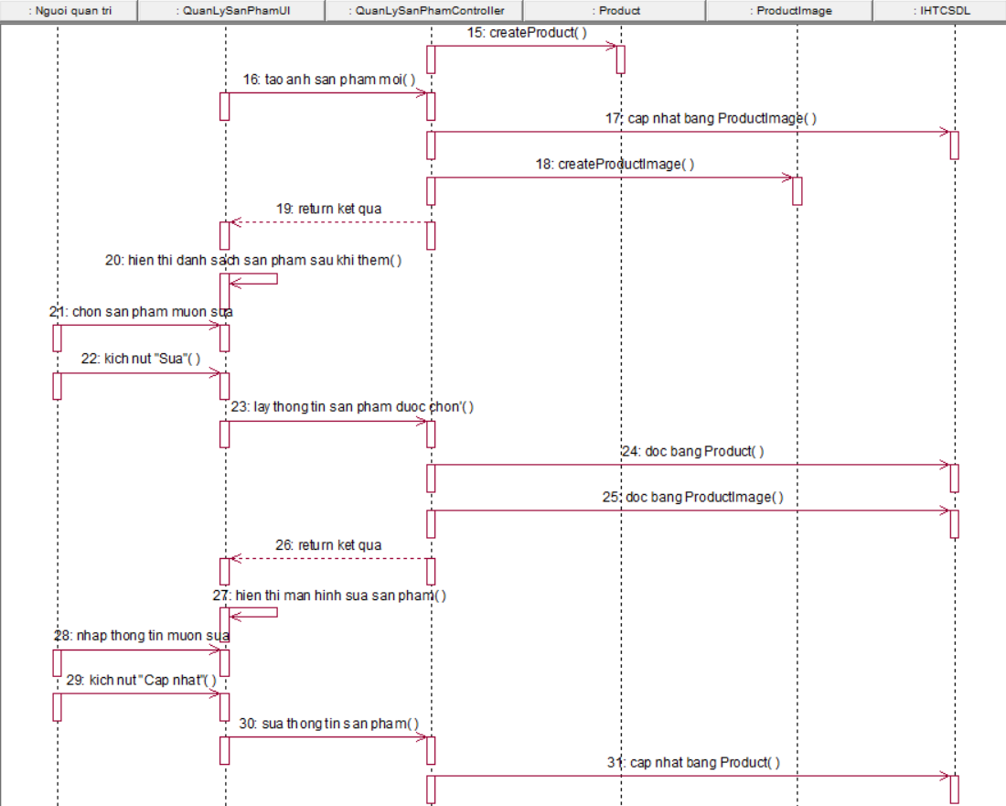
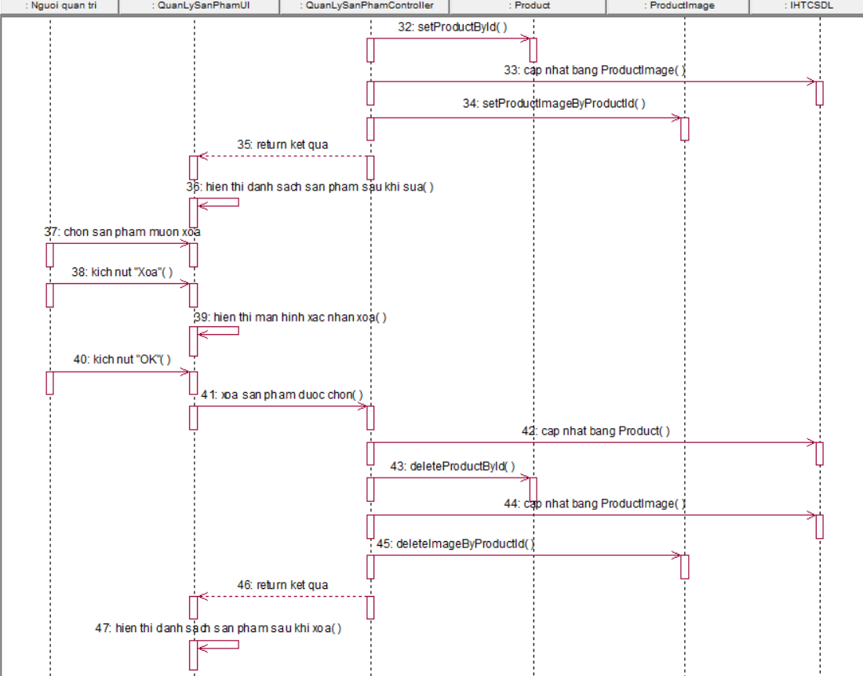

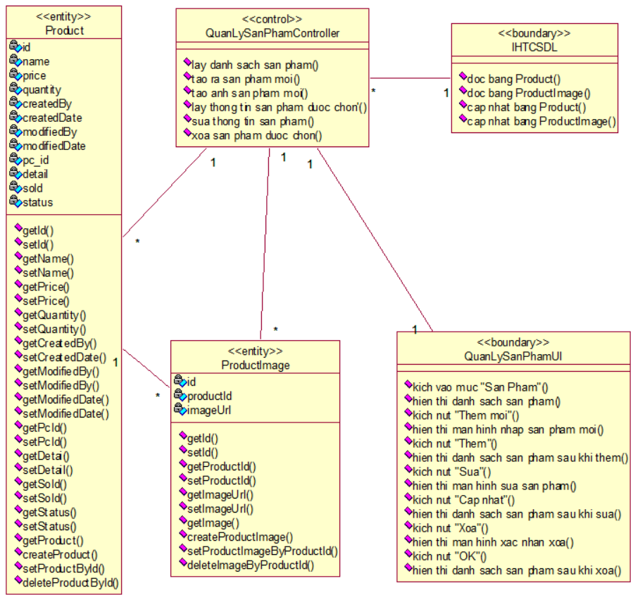
Hình 2. 24 Biểu đồ VOPC Use Case Quản lý sản phẩm
    - Phân tích Use Case Quản lý đơn hàng
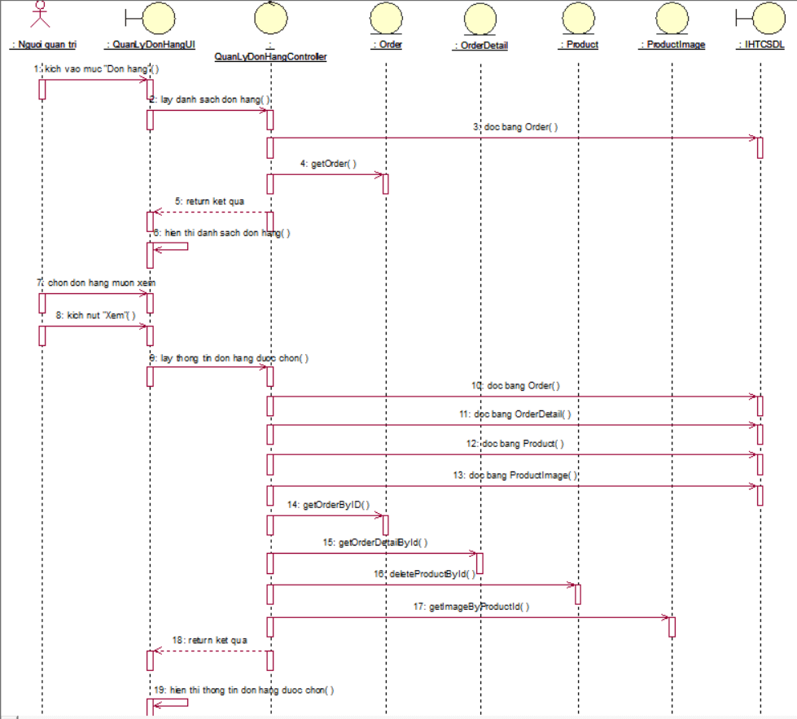
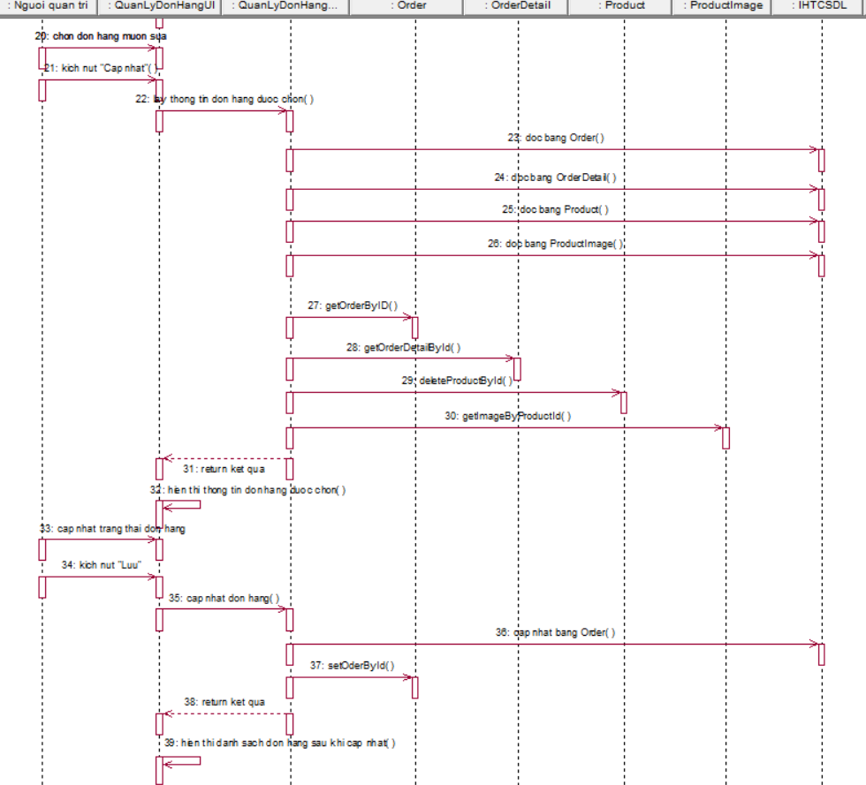
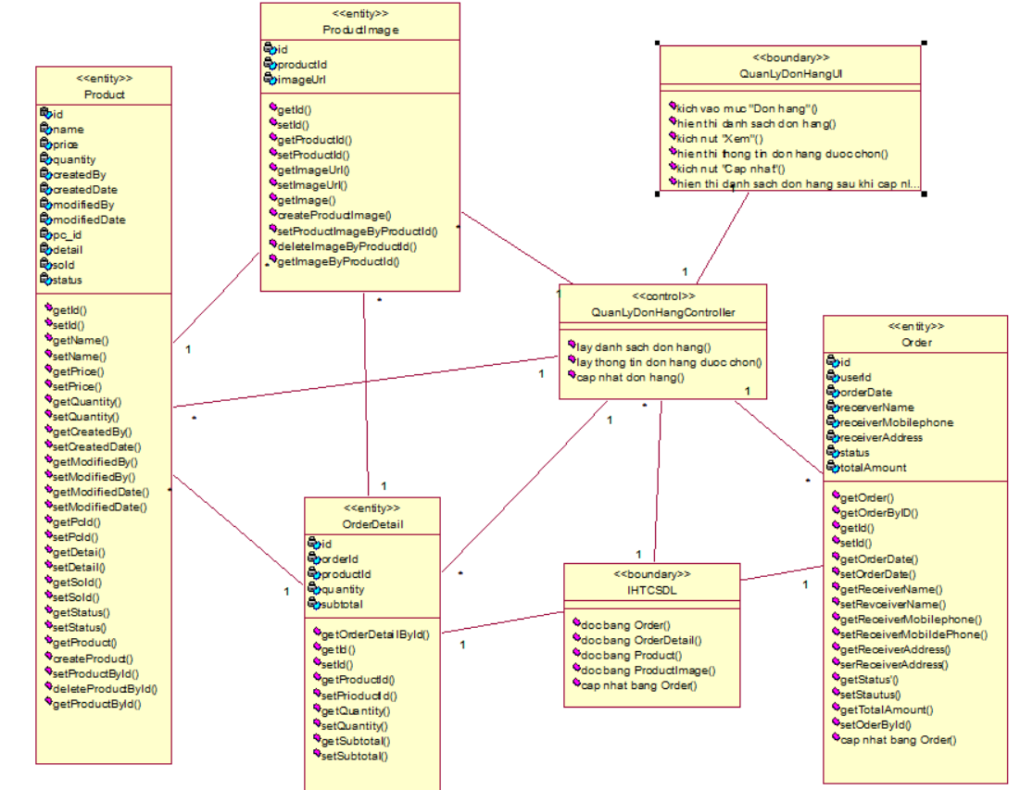
Hình 2. 25 Biểu đồ VOPC Use Case Quản lý đơn hàng
    - Phân tích Use Case Quản lý người dùng
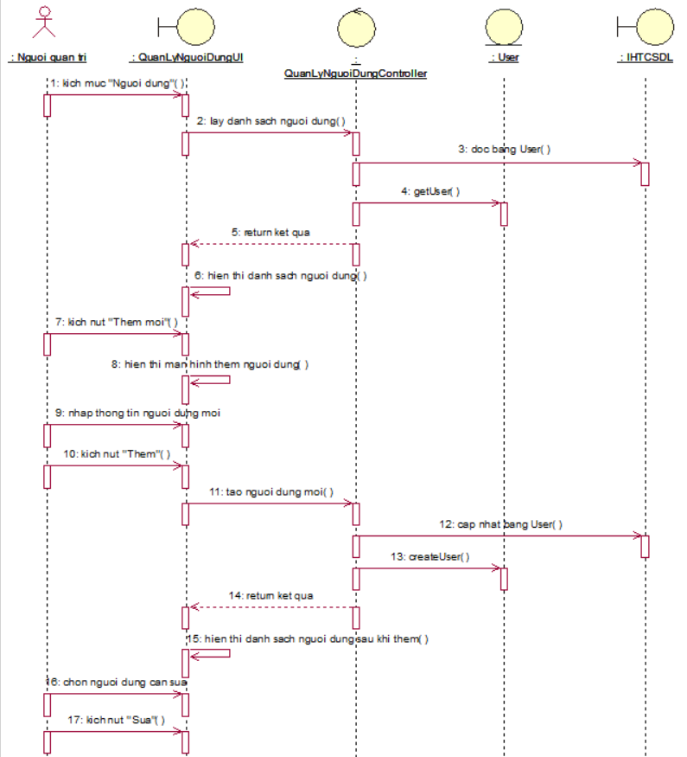
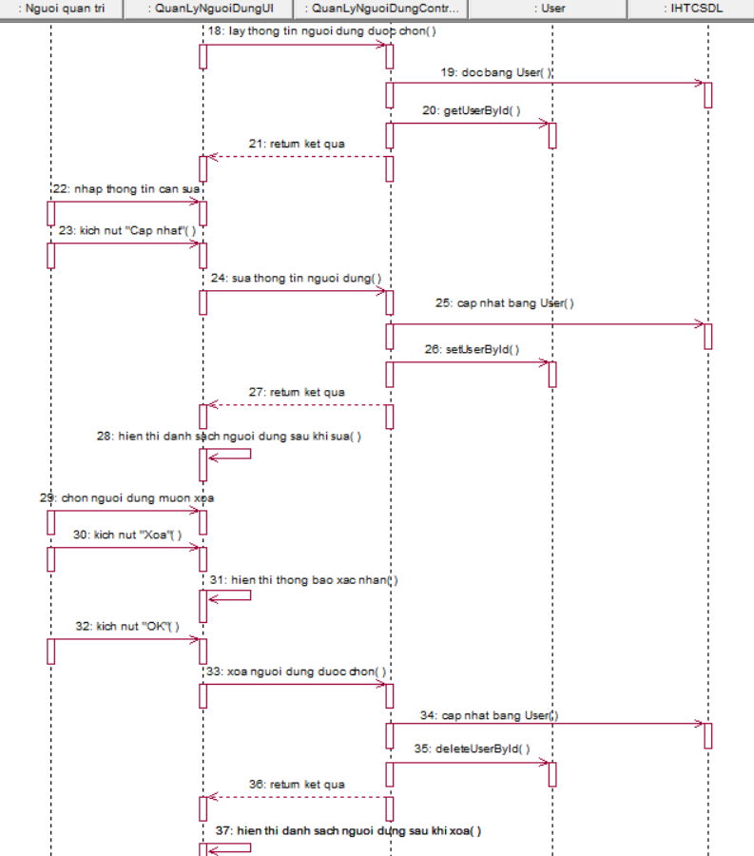
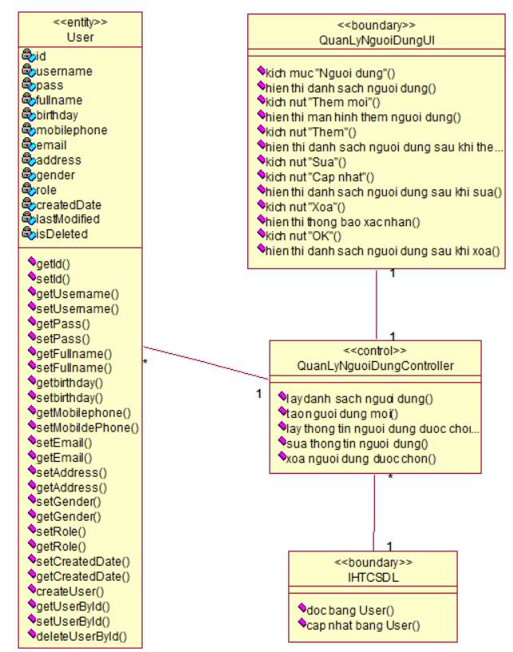
Hình 2. 26 Biểu đồ VOPC Use Case Quản lý người dùng
    - Phân tích Use Case Thống kê
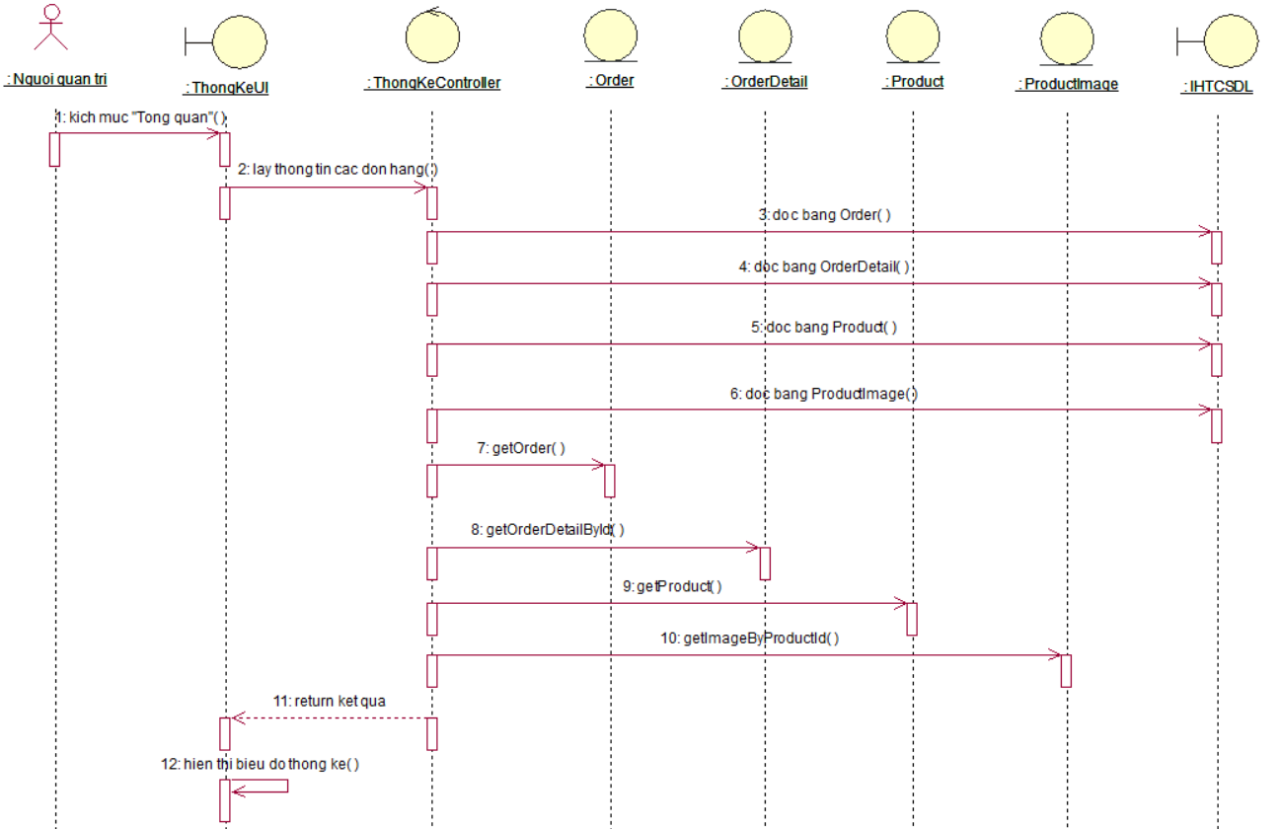
Hình 2. 27 Biểu đồ trình tự Basic Flow Use Case Thống kê
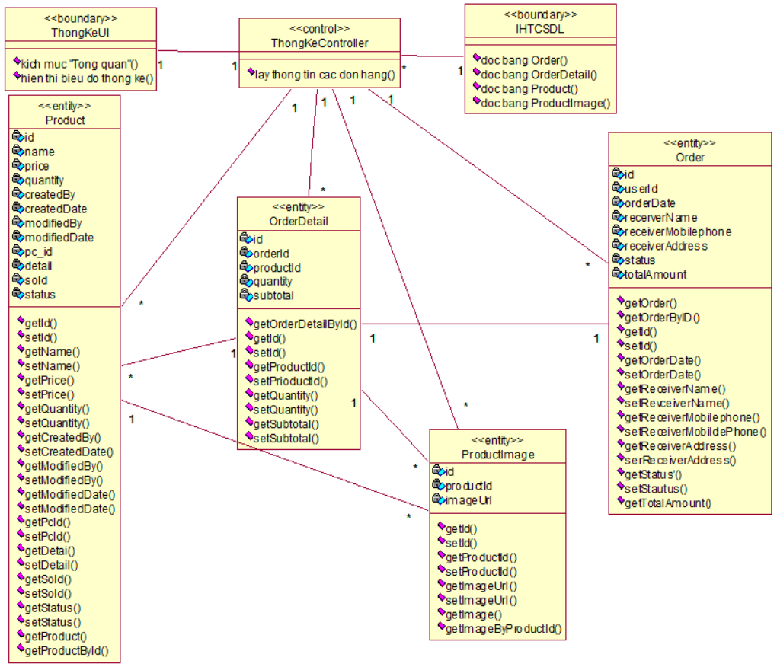
Hình 2. 28 Biểu đồ VOPC Use Case Thống kê
    - Phân tích Use Case Quản lý giảm giá
- Biểu đồ trình tự

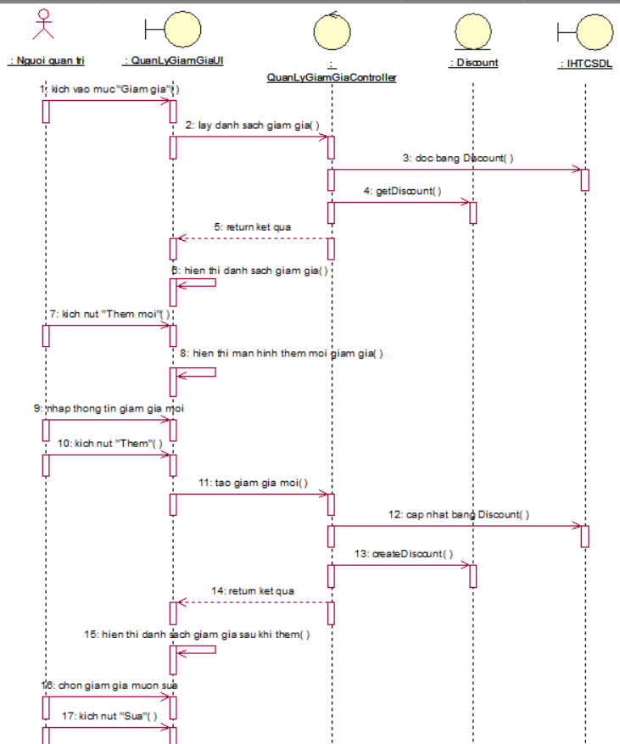
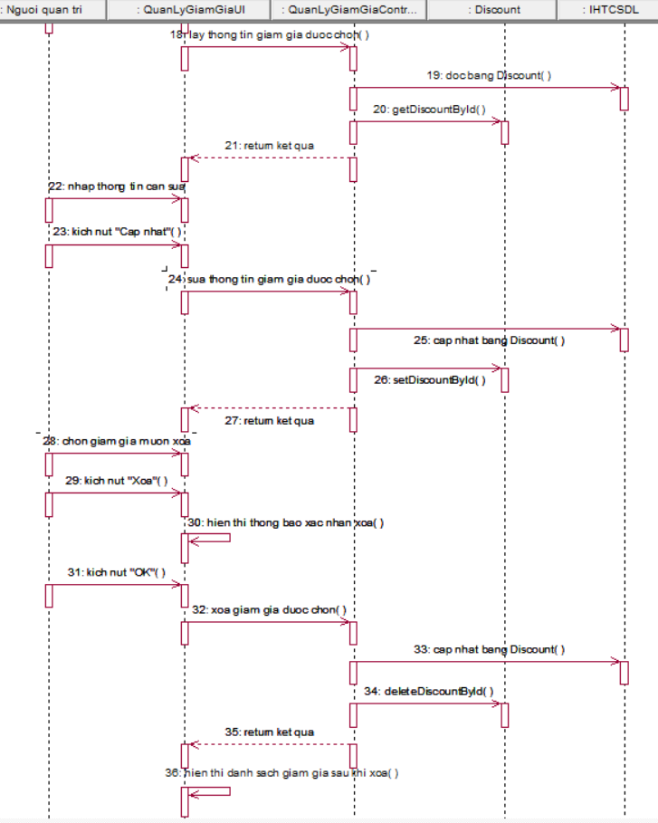
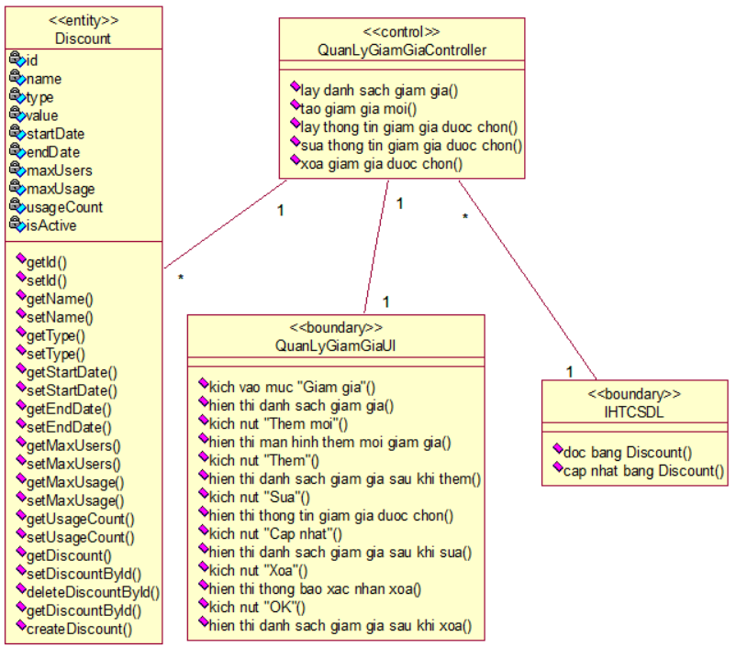
Hình 2. 29 Biểu đồ VOPC Use Case Quản lý giảm giá
  - Thiết kế cơ sở dữ liệu
    - Sơ đồ dữ liệu quan hệ

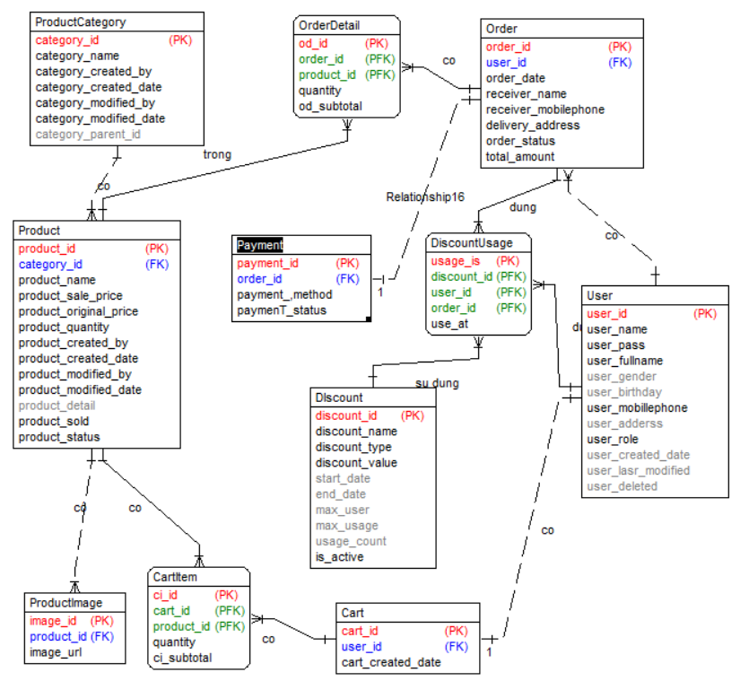
Hình 2. 30 Biểu đồ thực thể liên kết mức Logic

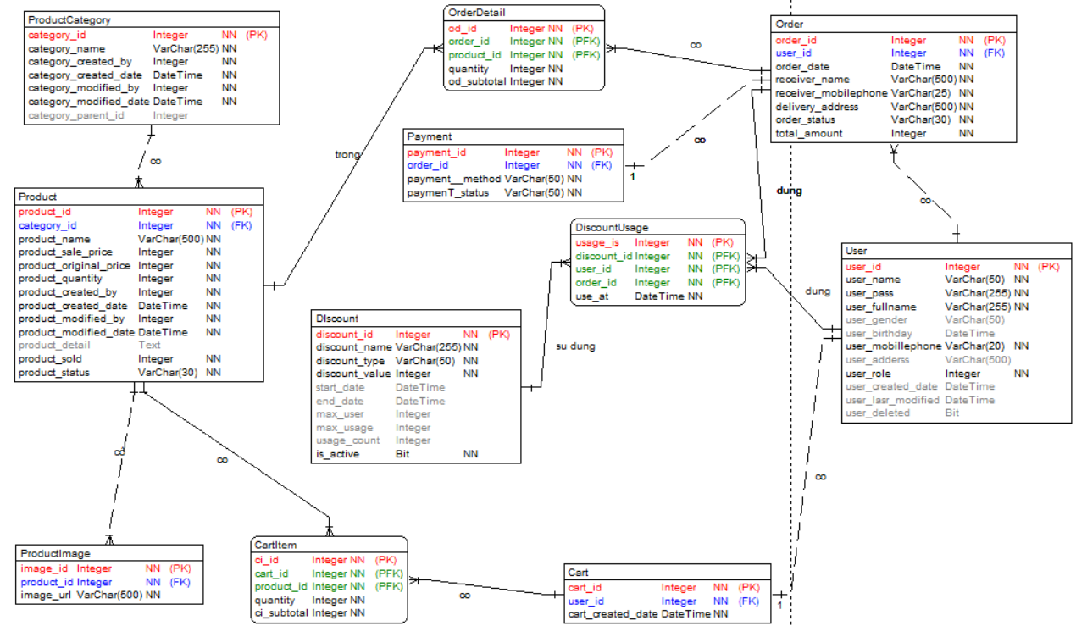
Hình 2. 31 Biểu đồ thực thể liên kết mức vật lý
    - Chi tiết các bảng dữ liệu
Bảng 2. 1 User
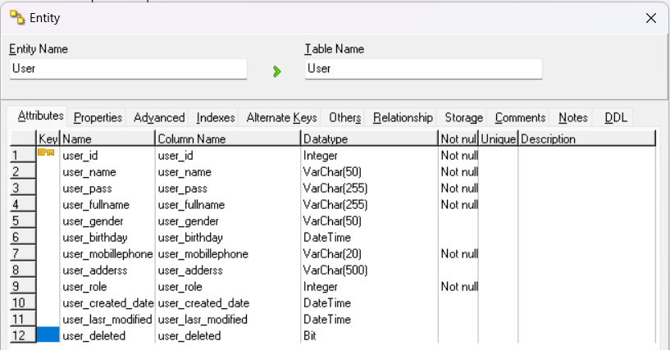
Bảng 2. 2 Product Category
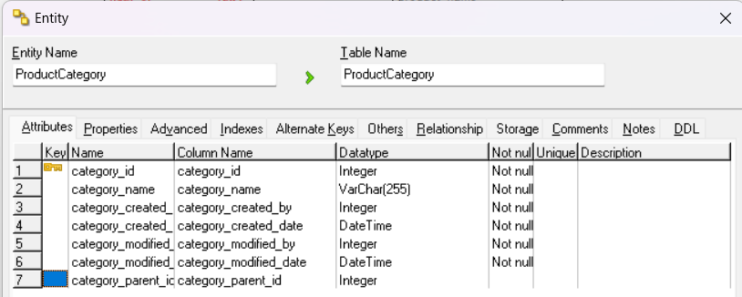
Bảng 2. 3 Product
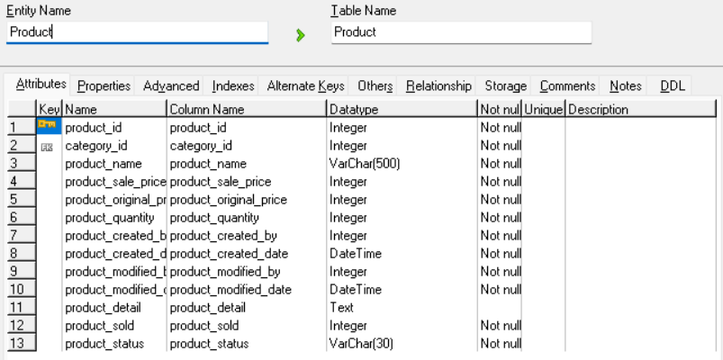
Bảng 2. 4 Product Image
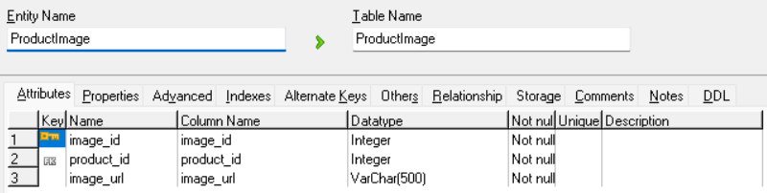
Bảng 2. 5 Order
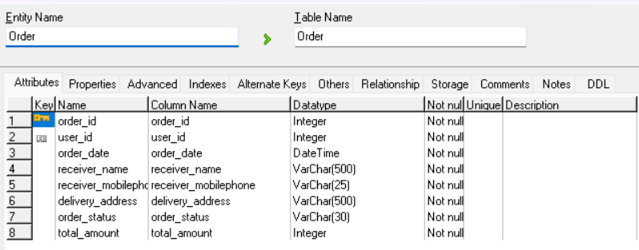
Bảng 2. 6 Order Detail
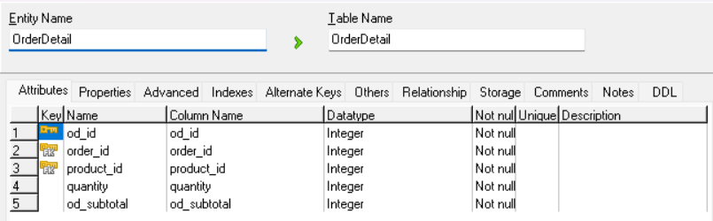
Bảng 2. 7 Cart
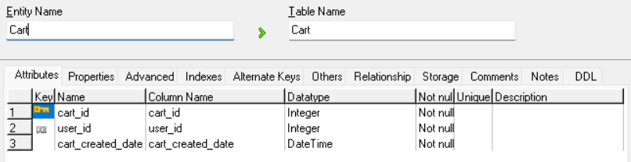
Bảng 2. 8 Cart Item
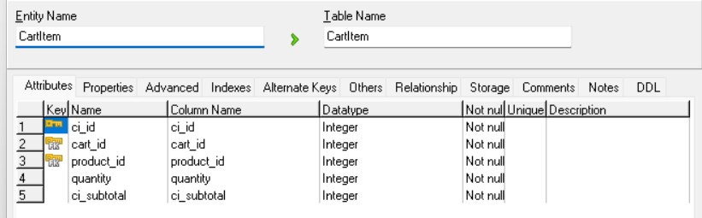
Bảng 2. 9 Discount
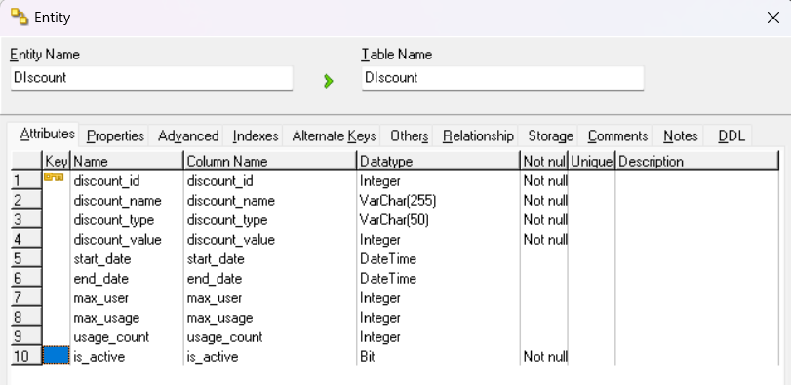
Bảng 2. 10 Discount Usage
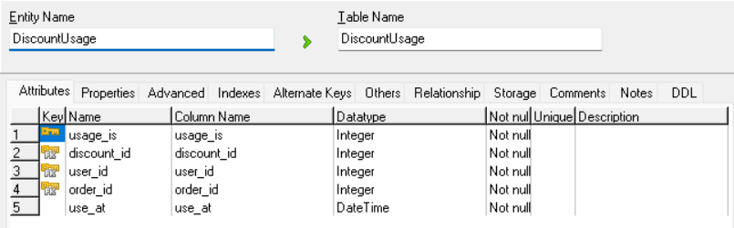
Bảng 2. 11 Payment
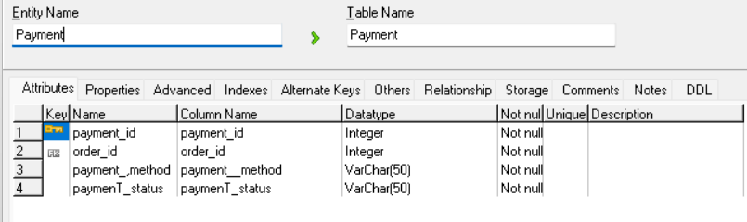
- CÀI ĐẶT VÀ TRIỂN KHAI

Công cụ và môi trường cài đặt
Trong quá trình xây dựng và triển khai hệ thống website bán mô hình đồ chơi lắp ráp cho cửa hàng HiStore, việc lựa chọn công cụ và môi trường phát triển đóng vai trò then chốt, ảnh hưởng trực tiếp đến hiệu quả phát triển, khả năng bảo trì và mở rộng của dự án.

Ngôn ngữ lập trinh Java và công nghệ phát triển web Java Servlet
Việc lựa chọn công nghệ phù hợp đóng vai trò then chốt trong quá trình phát triển ứng dụng web, đặc biệt khi xét đến các yếu tố như tính ổn định, bảo mật, hiệu suất và khả năng mở rộng. Trong số nhiều công nghệ hiện nay như PHP, Python, Node.js hay ASP.NET, Java kết hợp với Java Servlet nổi bật như một giải pháp hiệu quả và bền vững.
Java là ngôn ngữ lập trình hướng đối tượng mạnh mẽ, đã được kiểm chứng qua thời gian và vẫn duy trì được vị thế quan trọng trong ngành công nghiệp phần mềm. Một trong những ưu điểm lớn nhất của Java là khả năng chạy trên nhiều nền tảng khác nhau nhờ vào máy ảo Java (JVM). Tính chất "viết một lần, chạy mọi nơi" giúp rút ngắn thời gian triển khai hệ thống và tăng tính linh hoạt khi triển khai trên các môi trường khác nhau.
Không chỉ dừng lại ở tính đa nền tảng, Java còn có khả năng xử lý đa luồng hiệu quả, cho phép phục vụ nhiều người dùng đồng thời mà vẫn đảm bảo hiệu suất và độ ổn định cao. Đây là lợi thế quan trọng trong phát triển các ứng dụng web cần hoạt động liên tục và chịu tải lớn. Khác với một số công nghệ xử lý theo từng tiến trình riêng biệt gây tốn tài nguyên, Java tối ưu được tài nguyên hệ thống nhờ cơ chế quản lý luồng hiện đại.
Java Servlet là công nghệ xử lý phía máy chủ dựa trên Java thuần, cho phép tiếp nhận và phản hồi các yêu cầu HTTP một cách rõ ràng và chính xác. Việc sử dụng Servlet giúp kiểm soát tốt luồng xử lý dữ liệu, từ đó dễ dàng xây dựng các chức năng như đăng nhập, tương tác cơ sở dữ liệu, quản lý phiên làm việc, v.v.
Khác với một số công nghệ tuy dễ học ban đầu nhưng khó mở rộng về sau, Java Servlet cung cấp cấu trúc rõ ràng, logic và dễ bảo trì. Đây là nền tảng phù hợp để xây dựng các ứng dụng web có quy mô từ nhỏ đến lớn, yêu cầu tính ổn định, bảo mật và dễ dàng phát triển thêm trong tương lai.
Với cộng đồng người dùng rộng lớn và tài liệu phong phú, Java và Java Servlet vẫn giữ vai trò quan trọng trong lĩnh vực phát triển web, đặc biệt trong các hệ thống nội bộ doanh nghiệp và ứng dụng quản lý. Việc lựa chọn công nghệ này giúp đảm bảo nền tảng kỹ thuật vững chắc và khả năng phát triển bền vững.

Môi trường phát triển Eclipse IDE và mày chủ ứng dụng Apache Tomcat
Sau khi lựa chọn Java và Java Servlet làm công nghệ phát triển ứng dụng web, việc thiết lập một môi trường làm việc phù hợp là yếu tố quan trọng để đảm bảo hiệu quả và tính ổn định trong suốt quá trình phát triển. Trong số các công cụ hiện có, Eclipse IDE kết hợp với Apache Tomcat là lựa chọn tối ưu nhờ tính tương thích cao, khả năng tích hợp tốt và dễ dàng sử dụng.
Eclipse IDE là một môi trường phát triển tích hợp mạnh mẽ, được thiết kế dành riêng cho lập trình Java. Giao diện làm việc trực quan, hỗ trợ gợi ý cú pháp, kiểm tra lỗi và quản lý dự án hiệu quả giúp tăng tốc độ lập trình và hạn chế sai sót. Eclipse còn cho phép tích hợp với máy chủ Tomcat thông qua phần cấu hình sẵn có, giúp triển khai và kiểm thử ứng dụng web ngay trong quá trình viết mã. Cài đặt Eclipse tương đối đơn giản, chỉ cần tải về từ trang chủ, giải nén và sử dụng mà không cần thực hiện các bước cấu hình phức tạp.
Apache Tomcat là máy chủ ứng dụng mã nguồn mở, chuyên dùng để triển khai các ứng dụng web viết bằng Servlet và JSP. Tomcat có dung lượng nhẹ, hoạt động ổn định và dễ cấu hình. Chỉ cần tải về, giải nén và khai báo đường dẫn trong Eclipse là có thể sử dụng ngay. Việc tích hợp Tomcat vào Eclipse giúp tiết kiệm thời gian triển khai và thuận tiện trong việc kiểm thử ứng dụng sau mỗi lần chỉnh sửa.
Sự kết hợp giữa Eclipse IDE và Apache Tomcat tạo ra một môi trường phát triển đồng bộ, thuận tiện và hiệu quả. Đây là giải pháp lý tưởng cho các dự án web sử dụng Java Servlet nhờ sự đơn giản trong cài đặt, khả năng tích hợp liền mạch và tài nguyên hỗ trợ phong phú từ cộng đồng.

Thư viện và framework hỗ trợ
Sau khi đã thiết lập môi trường phát triển với Eclipse IDE và Apache Tomcat, bước tiếp theo là cài đặt và tích hợp các thư viện và framework hỗ trợ, giúp tối ưu hóa quá trình phát triển ứng dụng. Trong dự án này, thư viện JDBC với Connection Pool và framework Bootstrap được chọn lựa để nâng cao hiệu quả kết nối cơ sở dữ liệu và cải thiện giao diện người dùng.
JDBC (Java Database Connectivity) là thư viện giúp kết nối ứng dụng Java với các cơ sở dữ liệu. Tuy nhiên, khi ứng dụng cần thực hiện nhiều yêu cầu truy cập dữ liệu đồng thời, việc duy trì kết nối trực tiếp với cơ sở dữ liệu có thể gây tốn kém tài nguyên. Để giải quyết vấn đề này, Connection Pool được sử dụng để duy trì các kết nối sẵn có và tái sử dụng chúng khi cần thiết, giúp giảm thiểu thời gian chờ đợi và tối ưu hóa hiệu suất.
Để sử dụng JDBC với Connection Pool, đầu tiên cần cài đặt thư viện JDBC cho cơ sở dữ liệu bạn sử dụng sau đó cấu hình các tham số kết nối trong ứng dụng. Để thiết lập Connection Pool, có thể sử dụng các thư viện như Apache DBCP hoặc C3P0 hoặc có thể tự viết mã để tạo ra bằng các thư viện sẵn có của Java như Connection và DriverManager.
Trong khi JDBC với Connection Pool giúp tối ưu hóa việc xử lý dữ liệu, Bootstrap hỗ trợ xây dựng giao diện người dùng nhanh chóng và dễ dàng. Bootstrap là framework phổ biến với các thành phần giao diện như form, bảng, nút bấm, thanh điều hướng, v.v. Nó giúp tạo ra giao diện có tính tương thích cao trên các thiết bị khác nhau mà không cần phải viết nhiều mã CSS phức tạp. Để cài đặt Bootstrap, chỉ cần tải bộ công cụ từ trang chủ hoặc tích hợp qua CDN vào dự án.

Hệ quản trị cơ sở dữ liệu MySQL
Sau khi thiết lập các công cụ phát triển và cấu hình framework hỗ trợ, bước tiếp theo trong việc xây dựng ứng dụng web là lựa chọn hệ quản trị cơ sở dữ liệu phù hợp. Để kết nối và quản lý dữ liệu trong ứng dụng Java, MySQL được chọn là giải pháp lý tưởng, kết hợp với JDBC để thực hiện các thao tác dữ liệu hiệu quả và tối ưu.
MySQL là hệ quản trị cơ sở dữ liệu quan hệ mã nguồn mở, nổi bật với tính ổn định và hiệu suất cao, phù hợp cho các ứng dụng web quy mô lớn. Cùng với JDBC, MySQL cho phép ứng dụng Java kết nối dễ dàng và thực hiện các thao tác như truy vấn, thêm, sửa và xóa dữ liệu thông qua ngôn ngữ SQL. JDBC cung cấp giao diện chuẩn để kết nối ứng dụng Java với cơ sở dữ liệu, giúp việc thao tác với MySQL trở nên đơn giản và hiệu quả.
Cài đặt MySQL rất đơn giản. Đầu tiên, tải phiên bản phù hợp từ trang chủ của MySQL (có sẵn cho Windows, Linux và macOS). Sau khi tải xuống, chạy chương trình cài đặt và làm theo các bước hướng dẫn. Trong quá trình cài đặt, người dùng có thể cấu hình các tham số như mật khẩu root và các tùy chọn bảo mật. Sau khi cài đặt, MySQL sẽ được thiết lập và có thể kết nối với ứng dụng Java qua JDBC.
Để kết nối MySQL với Java, cần cài đặt thư viện JDBC cho MySQL (MySQL Connector/J). Thư viện này giúp ứng dụng Java kết nối và thực hiện các thao tác với cơ sở dữ liệu MySQL như truy vấn, thêm, sửa và xóa dữ liệu. Cấu hình kết nối trong ứng dụng Java bao gồm các tham số như URL kết nối, tên người dùng và mật khẩu.
Ngoài ra, MySQL còn hỗ trợ các công cụ quản lý cơ sở dữ liệu như phpMyAdmin và MySQL Workbench, giúp người phát triển dễ dàng quản lý cơ sở dữ liệu qua giao diện đồ họa. Các công cụ này cung cấp tính năng như tạo bảng, xây dựng truy vấn SQL và kiểm tra hiệu suất hệ thống, giúp việc quản lý cơ sở dữ liệu trở nên đơn giản.

Kết quả một số giao diện màn hình

Phía người quản trị
Trang đăng nhập là nơi nhân viên và quản trị viên nhập tên đăng nhập và mật khẩu để truy cập và quản lý nội dung website, sản phẩm, đơn hàng và các chức năng khác trong khu vực quản trị.
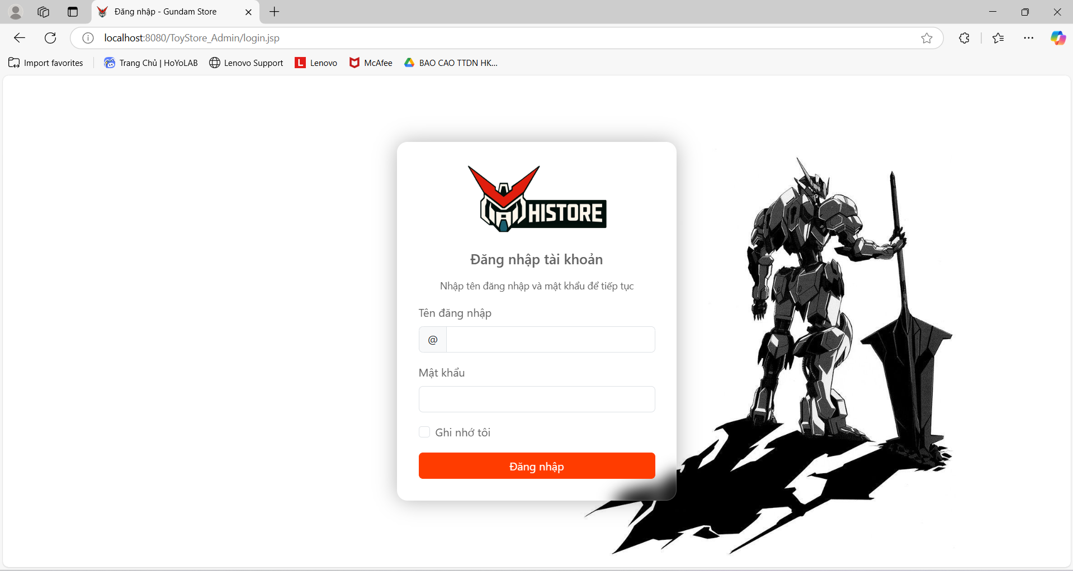
Hình 3. 1 Giao diện trang đăng nhập vào phần quản trị
Trang thống kê là nơi hiển thị số liệu quan trọng của website như doanh thu, số lượng hàng bán ra, số lượng đơn hàng theo, … theo từng mốc thời gian giúp quản trị viên theo dõi hoạt động kinh doanh và đưa ra quyết định kịp thời.
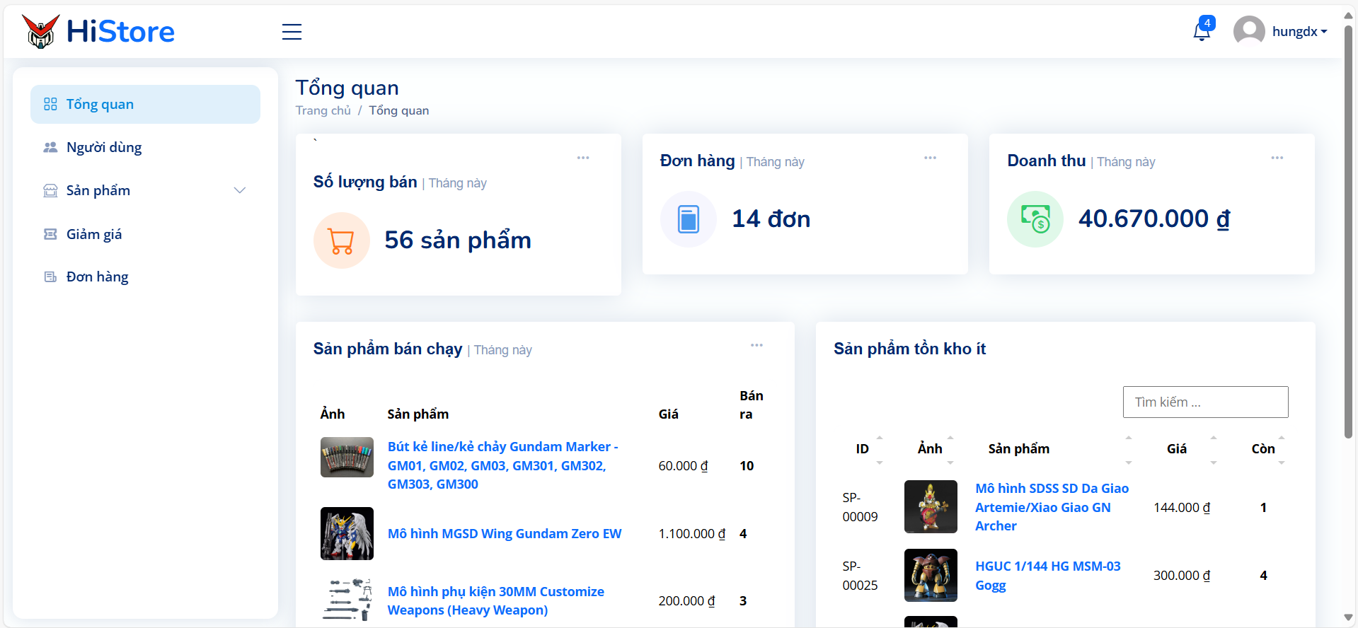
Hình 3. 2 Giao diện trang thống kê

Trang quản lý người dùng là nơi quản trị viên theo dõi và thực hiện các thao tác quản lý tài khoản người dùng nhằm đảm bảo an toàn cho người dùng.
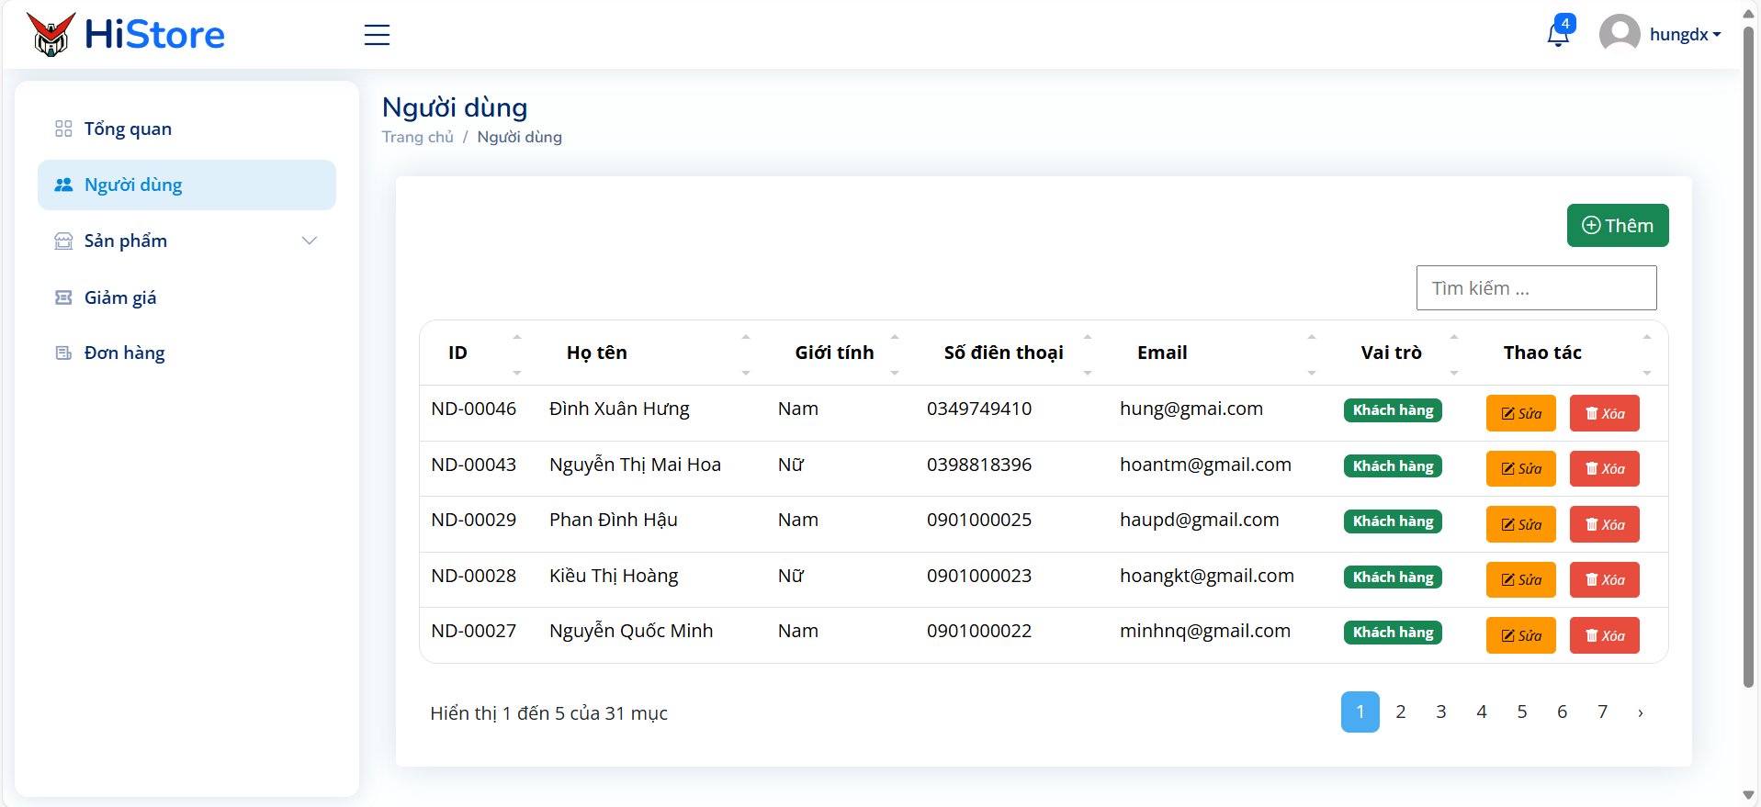
Hình 3. 3 Giao diện trang quản lý người dùng
Trang quản lý danh mục là nơi quản trị viên tạo, chỉnh sửa xắp xếp hoặc xóa các danh mục giúp tổ chức sản phẩm theo nhóm hợp lý hỗ trợ người dùng dễ dàng tìm kiếm sản phẩm trên website.
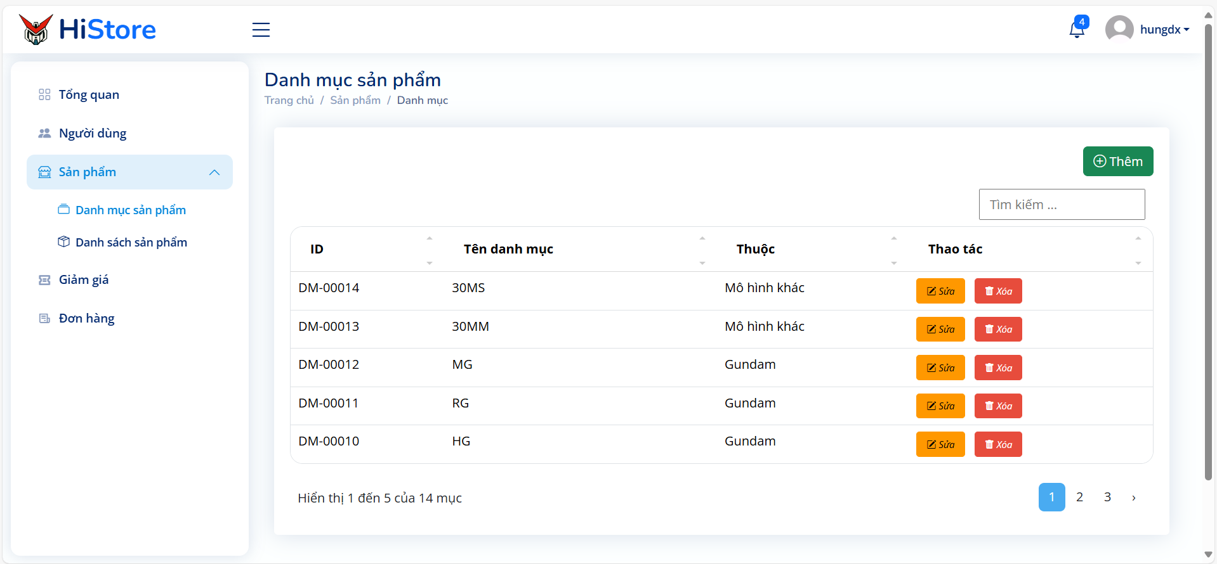
Hình 3. 7 Giao diện trang quản lý danh mục
Trang quản lý sản phẩm là nơi quản trị viên thực hiên các thao tác thêm mới, chỉnh sửa, xóa hoặc cập nhật thông tin sản phẩm trang giúp đảm bảo dữ liệu sản phẩm chính xác và đầy đủ trên website.

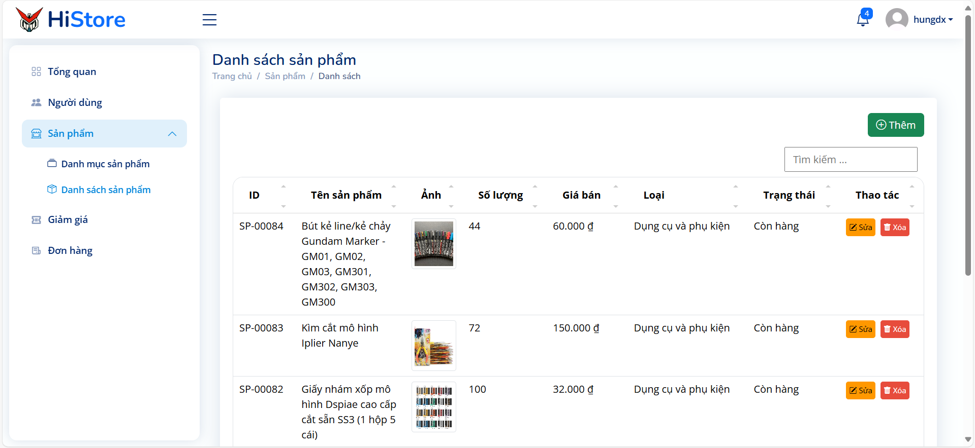
Hình 3. 11 Giao diện trang quản lý sản phẩm
Trang quản lý giảm giá là nơi giúp người quản trị thiết lập, chỉnh sửa hoặc xóa các chương trình khuyến mãi và mã giảm giá giúp thu hút khách hàng.

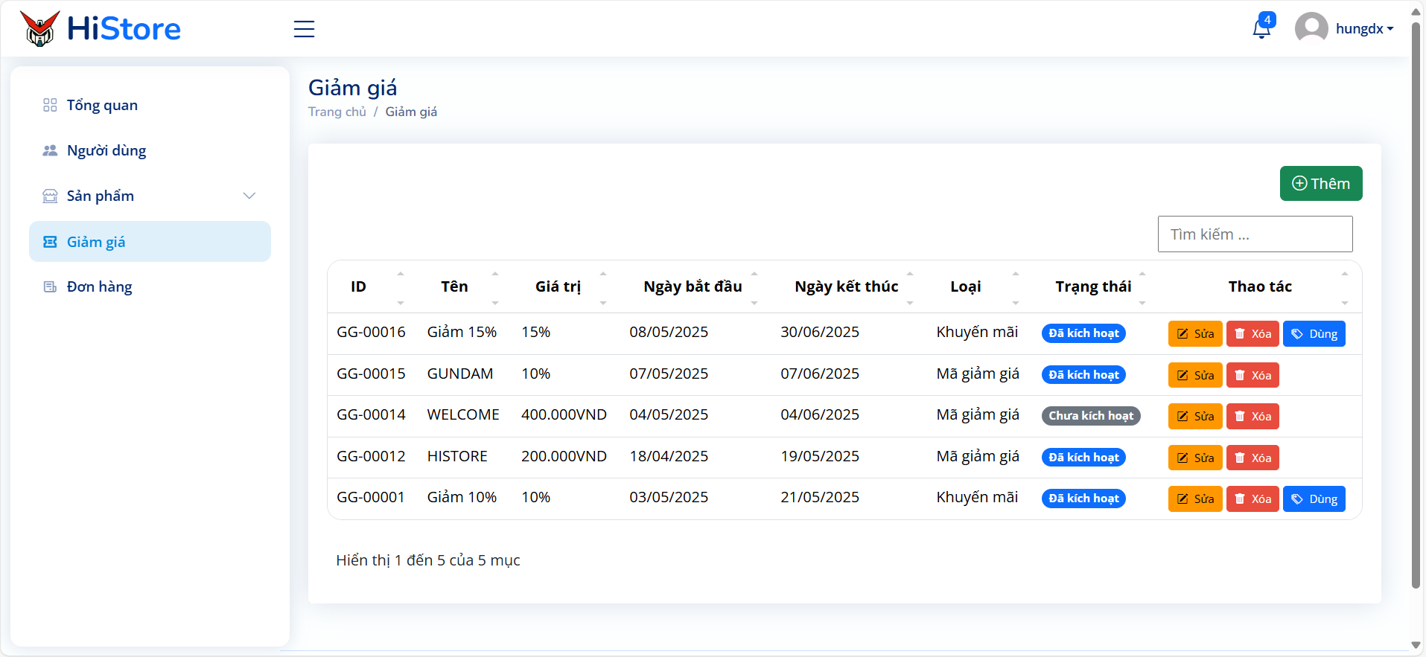
Hình 3. 15 Giao diện trang quản lý giảm giá
Trang quản lý đơn hàng là nơi quản trị viên theo dõi xử lý và cập nhật trạng thái đơn hàng của khách hàng giúp đảm bảo quá trình mua bán diễn ra suôn sẻ và hiệu quả.

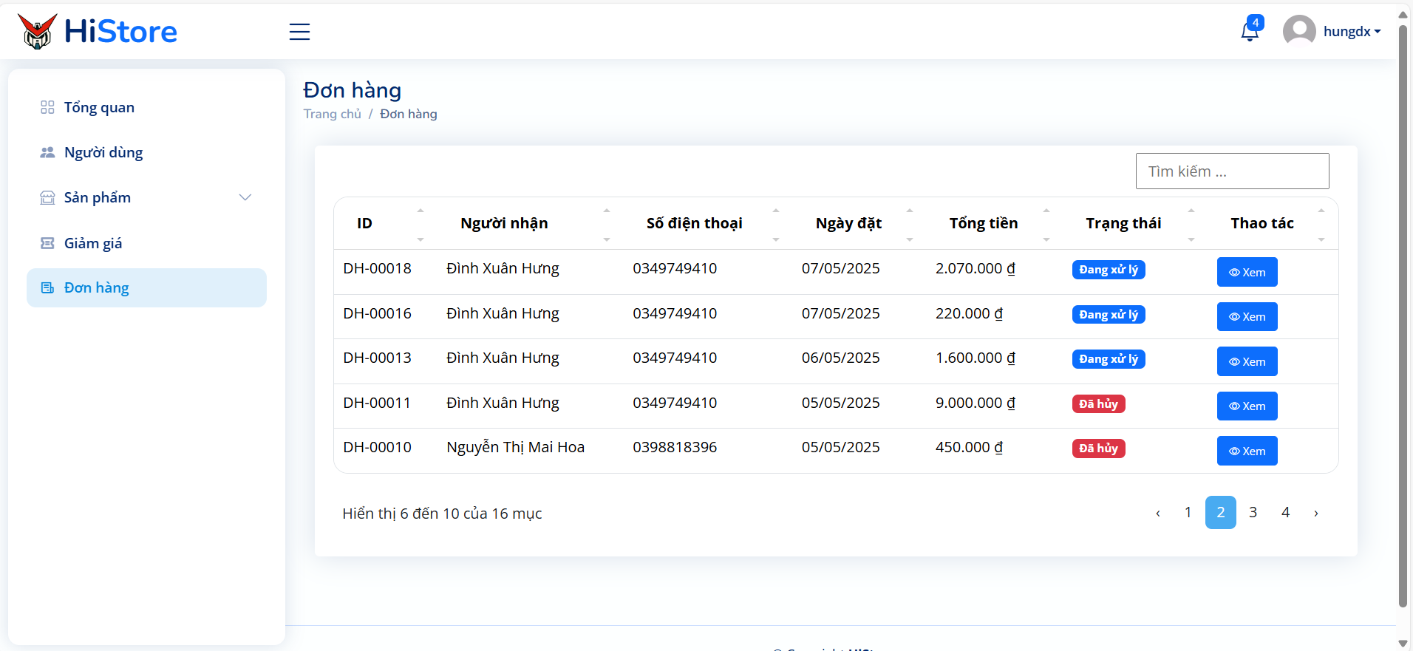
Hình 3. 19 Giao diện trang quản lý đơn hàng
Trang xem chi tiết sản phẩm là nơi giúp quản trị viên xem chi tiết đơn hàng của khác hàng để nhân viên hoặc quản trị viên kiểm tra và xử lý chính xác từng đơn hàng
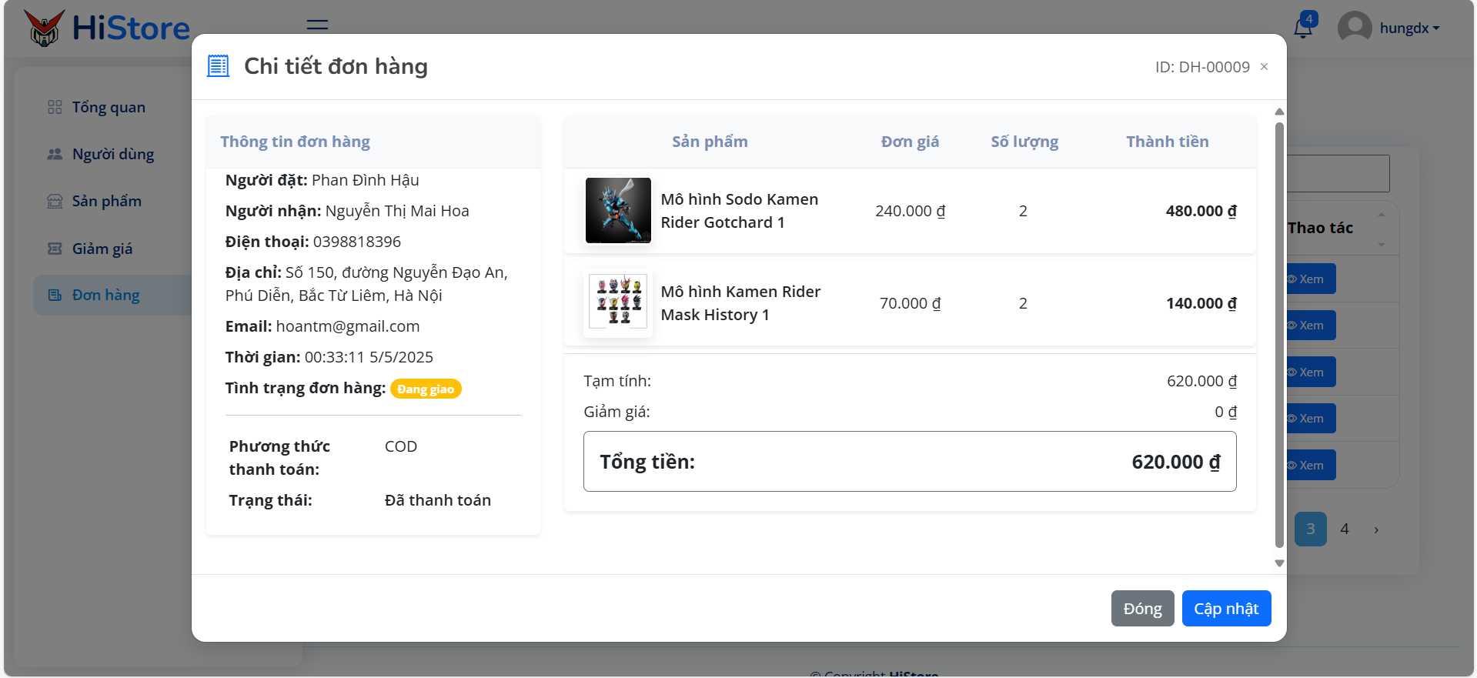
Hình 3. 20 Giao diện xem chi tiết và cập nhật trạng thái đơn hàng
    - Phía khách hàng
Trang chủ là trang tổng quát nhất của website cho phép khách hàng truy cập xem thông tin tổng quan của cửa hàng, danh sách sản phẩm, tìm kiếm sản phẩm.
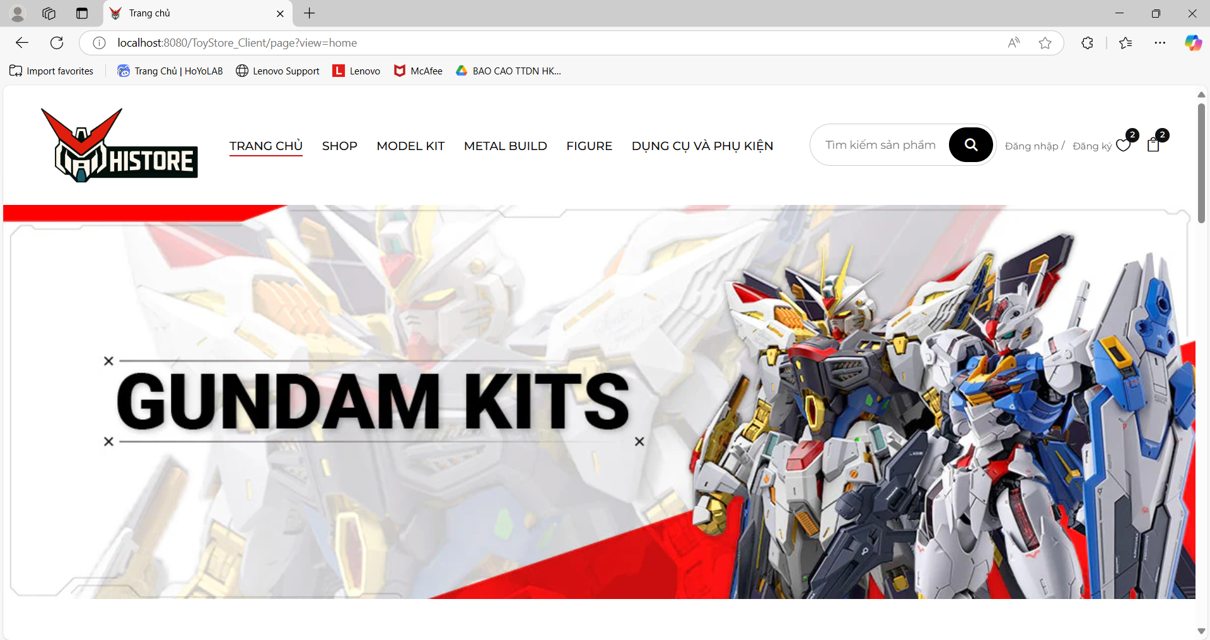
Hình 3. 22 Giao diện trang chủ
Trang đăng nhập đăng ký cho khác hàng là nơi người dùng có thể tạo mới tài khoản hoặc đăng nhập vào tài khoản hiện có để truy cập vào các chức năng cá nhân hóa như quản lý đơn hàng, theo dõi lịch sử mua hàng, …
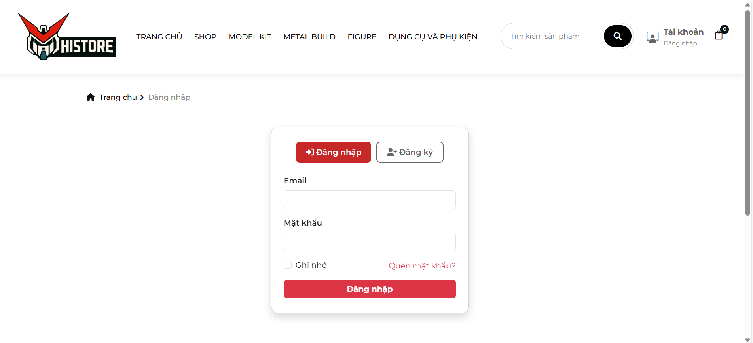
Hình 3. 23 Giao diện trang đăng nhập đăng ký
Danh sách sản phẩm là nơi hiển thị tổng hợp các sản phẩm đang được bán trên website kèm theo hình ảnh, tên và giá bán giúp khách hàng dễ dàng lựa chọn sản phẩm.
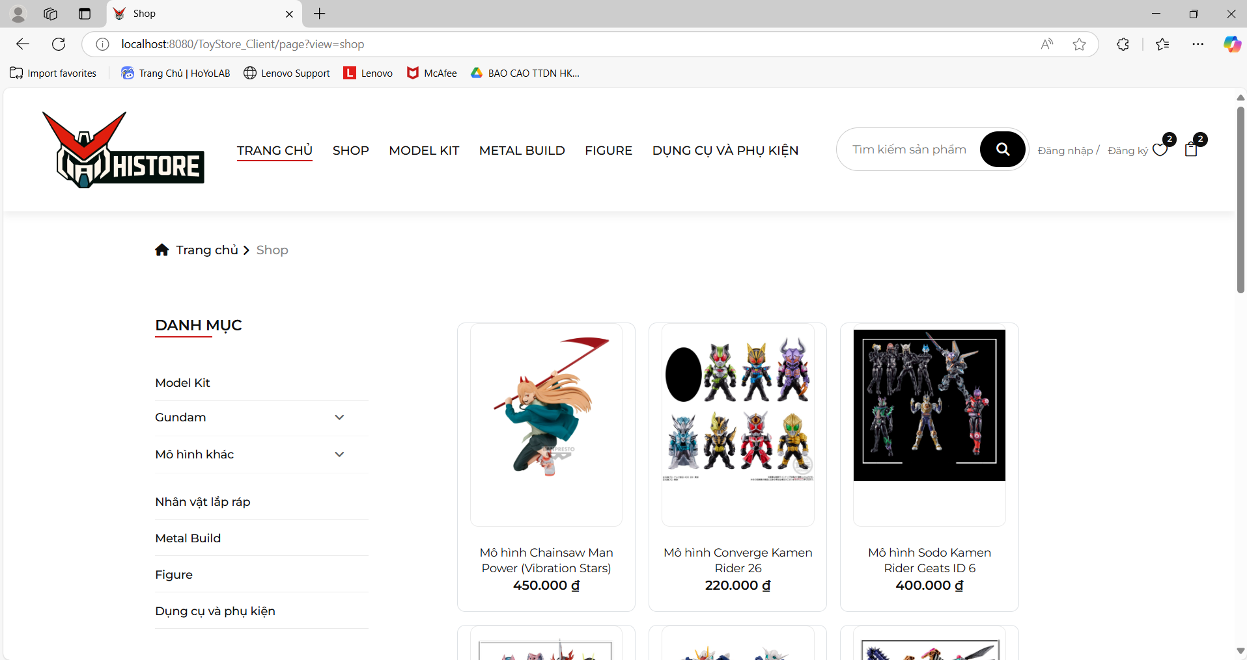
Hình 3. 24 Giao diện trang danh sách các sản phẩm
Tìm kiếm sản phẩm là nơi hiện thị kết quả tìm kiếm dựa trên từ khóa khách hàng nhập vào để nhanh chóng tìm ra sản phẩm mong muốn giúp tiết kiệm thời gian và nâng cao trải nghiệm mua sắm.
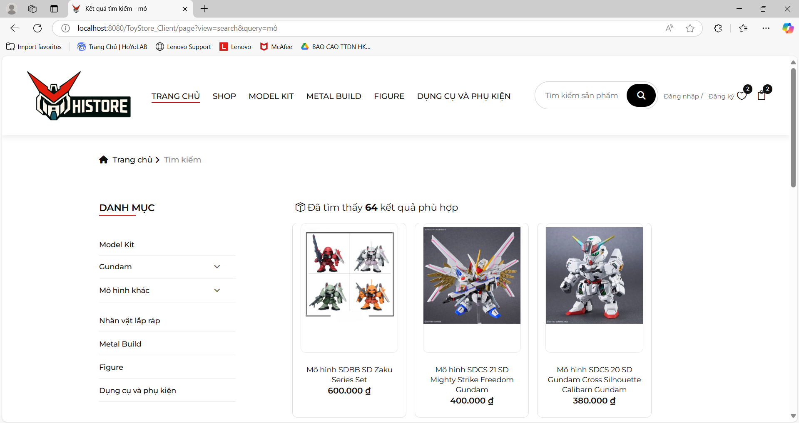
Hình 3. 25 Giao diện trang kết quả tìm kiếm sản phẩm
Trang chi tiết sản phẩm là nơi cung cấp đầy đủ thông tin về sản phẩm cụ thể bao gồm hinh ảnh, mô tả, giá cả giúp khách hàng hiểu rõ sản phẩm trước khi quyết định đặt hàng.
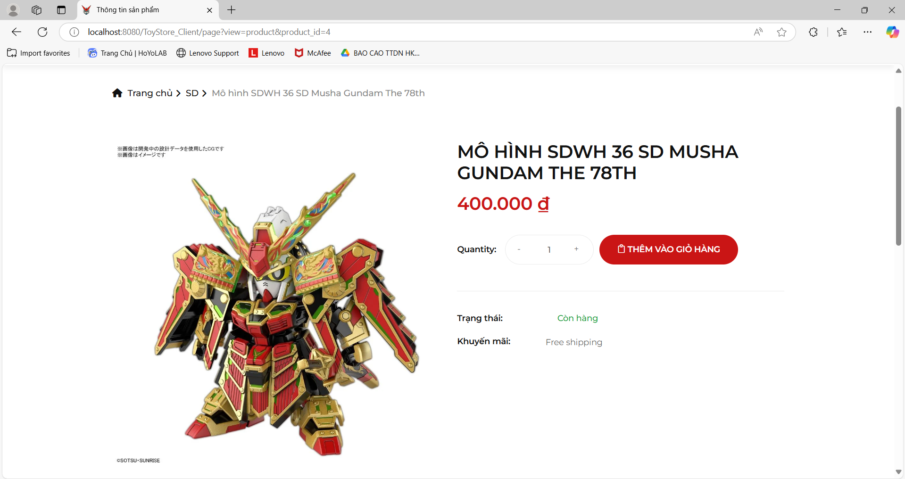
Hình 3. 26 Giao diện chi tiết sản phẩm
Giỏ hàng là nơi hiển thị danh sách sản phẩm mà khách hàng đã chọn mua, kèm theo số lượng giá thành và tổng tiền cho phép khách hàng kiểm tra và cập nhật hoặc xóa sản phẩm trước khi tiến hành thanh toán.
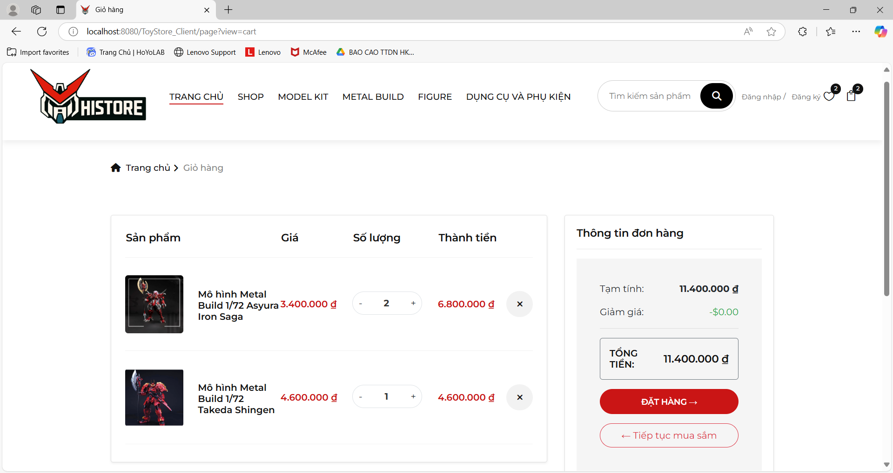
Hình 3. 27 Giao diện giỏ hàng
Trang thanh toán là nơi khách hàng xác nhận đơn hàng, điển thông tin giao
Hàng, chọn phương thức thanh toán và hoàn tất quá trình mua sắm.
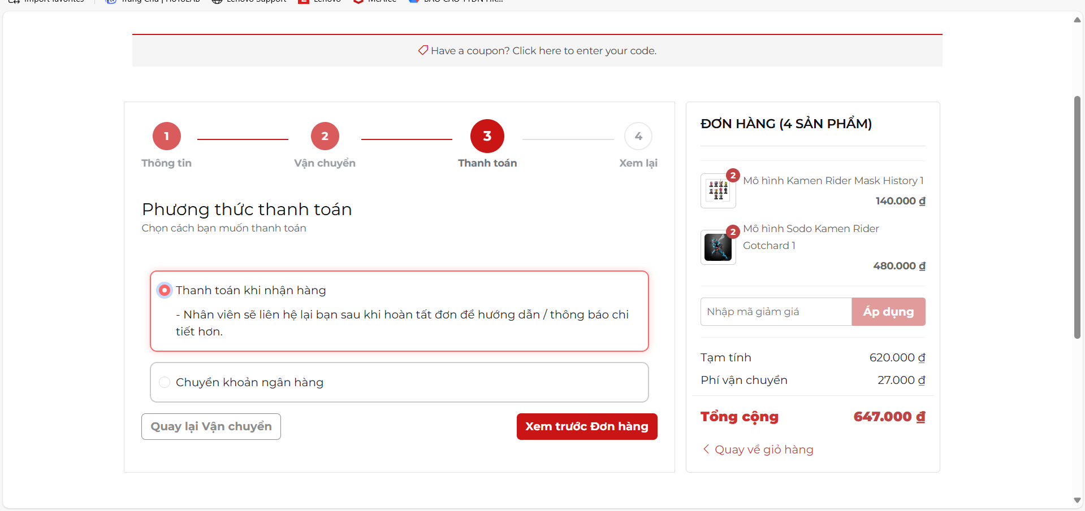
Hình 3. 28 Giao diện thanh toán
  - Kiểm thử

KẾT LUẬN

Kết quả đạt được
Qua quá trình tìm hiểu, khảo sát, em đã triển khai và hoàn thành đồ án với để tài “Xây dựng website bán mô hình đồ chơi lắp ráp cho cửa hàng HiStore” với những kết quả đạt được như sau:
  - Về chức năng: Website đã được xây dựng đầy đủ các chức năng cần thiết cho một hệ thống bán hàng trực tuyến như: đăng nhập, đăng ký, xem danh sách sản phẩm, tìm kiếm sản phẩm, thêm sản phẩm vào giỏ hàng, đặt hàng và thanh toán. Ngoài ra, website còn đáp ứng một số chức năng mở rộng hơn như chỉnh sửa thông tin cá nhân, xem lịch sử mua hàng. Bên cạnh đó, hệ thống còn có trang quản trị dành cho quản trị viên để quản lý sản phẩm, danh mục, người dùng, các chương trình khuyến mãi, mã giảm giá và đơn hàng. Đồng thời trang quản trị cũng có thêm chức năng thống kê giúp quản trị viên theo dõi tính hình kinh doanh và đưa ra quyết định kịp thời.
  - Về giao diện: Giao diện website được thiết kế thân thiện với người dùng, dễ thao tác và có bố cục rõ ràng. Màu sắc và hình ảnh được lựa chọn phù hợp với đối tượng khách hàng yêu thích mô hình lắp ráp. Website được tối ưu hiển thị tốt cho nhiểu thiết bị khác nhau nhờ thiết kế responsive. Giao diện trang quản trị cũng được sắp xếp hợp lý, hỗ trợ người quản lý dễ dàng thao tác và cập nhât thông tin.

Kết quả chưa đạt

Định hướng phát triển

